Universidad “Mayor de San Andrés”

FACULTAD DE INGENIERIA


GUIA RAPIDA DEL SISTEMA DE NIVEL DE LIQUIDO.
Integrantes: Univ. Linares Poma Guido Alvaro
Univ. Huanaco Condori Heydi Marilyn
Univ. Quispe Lucana Williams
Univ. Ramos Queso Edith Elvira
Carrera: Ing. Electrónica
Materia: ETN-1034
Docente: Ing. Jorge Antonio Nava Amador
Fecha: 22/12/2023

La Paz – Bolivia

Contenido

1. Introducción 3
2. Descripción del sistema 4
3. Reconocimiento del sistema 5
4. Procedimiento de puesta en marcha (modo básico) 9
4.1. Encendido 9
4.2. Apagado 10
5. Procedimiento de puesta en marcha (modo modificado) 11
5.1. Instalación software 11
5.2. Configuración del adaptador de red 17
5.2.1. Configuración Del Sistema Operativo Windows 10 17
5.2.2. Configuración Del Sistema Operativo Windows XP en VMware 21
5.3. Carga y descarga de programas 26
5.4. Emulador 30
5.5. Adquisición de datos 31
5.6. Implementación del controlador 34
5.6.1. Ejecutar el controlador desde memoria 34
5.6.2 Cambio de parametros del diseño dado 35
5.6.2 Ver la hoja de datos del RSLogix 500 36
5.7. Graficas de tendencia 37
6. Mantenimiento 39
7. Solución de problemas 40
8. Referencias 41

Introducción

El sistema de nivel de líquido es un controlador de llenado y vaciado de un tanque que determina que tan alto o bajo debe estar para mantener un volumen deseado de líquido.
En el análisis del proceso se observa que tiene sensores y actuadores, que, al ponerlo en funcionamiento, este nos brinda información de una altura deseada de líquido, también sobre la presión y la temperatura. Es fundamental comprender su comportamiento y las relaciones entre las variables de entrada y salida y así establecer modelos matemáticos o empíricos que describen el funcionamiento de la planta
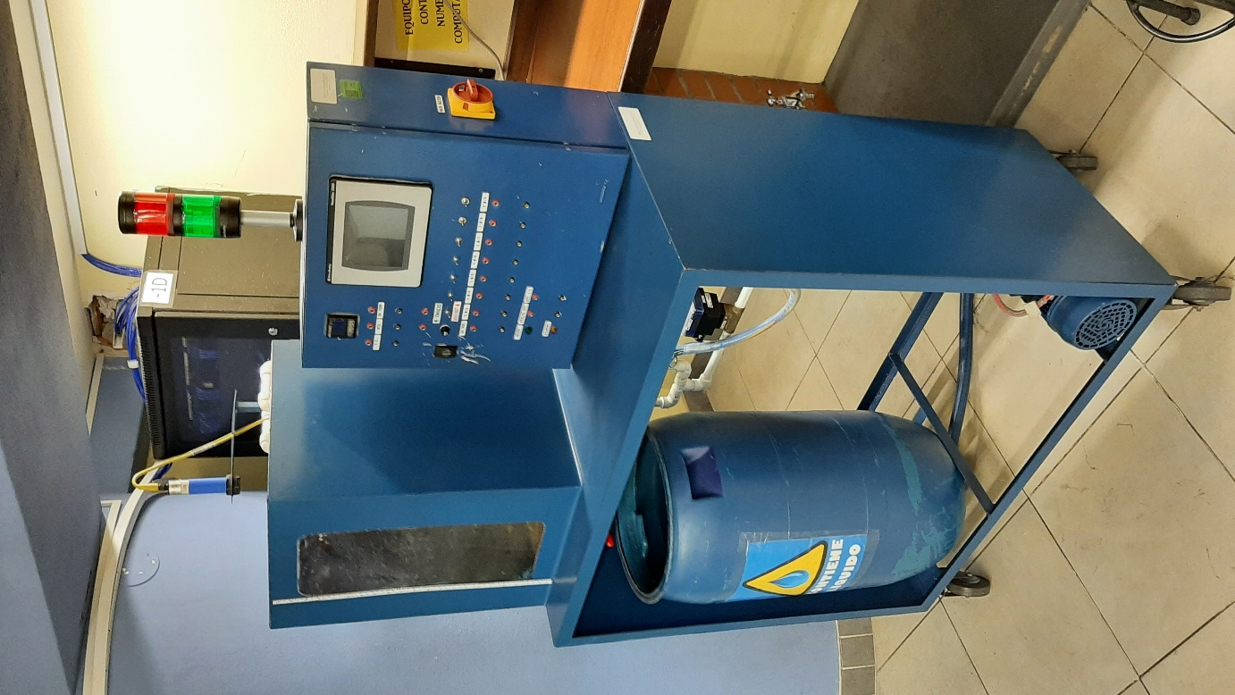

Descripción del sistema
Es necesario tener en cuenta que sensores y actuadores estamos utilizando, por ello se describen los siguientes:

Actuadores
- Electroválvulas: Es una válvula accionada por un electroimán, que regula un circuito hidráulico o neumático.
- Válvulas: Es un controlador de flujo de agua que permite el cierre y paso del líquido.
- Variador de Frecuencia: Permite regular la velocidad de giro del motor, mediante la variación de frecuencia del mismo, de manera que se pueda bombear el líquido del tanque inferior al superior.
- Motor trifásico y Bomba centrifuga: Es un dispositivo que transforma la energía eléctrica en energía mecánica mediante el uso de tres corrientes eléctricas alternas y la a bomba centrifuga se basa en un rotor o impulsor que transfiere la energía recibida por un motor eléctrico al fluido.
Sensores
- Sensor de Presión: Es un dispositivo utilizado para la medición de presión relativa en el tanque.
- Sensor De Temperatura Tc Y RTD: Son dispositivos que están conectados al controlador de temperatura para dar mediciones de la temperatura del líquido.
- Sensor Ultrasónico: Es un dispositivo utilizado para la medición de la altura del nivel de líquido del depósito.
- Sensor Vibratorio: Es un dispositivo utilizado para la detección de nivel alto y bajo del líquido en el tanque.
Autómatas
- Programador Lógico Programable y Modulo de Expansión: Es el controlador del sistema de nivel de líquido, el cual recibe señales de los sensores de nivel para accionar el variador de frecuencia el cual regula la velocidad del motor.
Elementos de Visualización
- Hmi: Es una interfaz y este dispositivo nos permite la visualización de las medidas, escaladas por el PLC, en la parte frontal del panel de control.
- Controlador de Temperatura: Es un indicador de temperatura, que sin aprovechar su capacidad de realizar una acción de control.
- Luces piloto: Son indicadores ópticos de control visual que llevan a cabo una función eléctrica en una ubicación local o remota.
- Baliza: Es un led luminoso, que indica de forma visual alertas de riesgo
- Dosificador: Es un medidor de caudal y volumen del líquido
Otros
- Fuente de alimentación DC 24V / 5A: Es el dispositivo que convierte la (C.A) corriente alterna en una o varias corrientes continuas.
- Main Switch: Es un switch, que activa el sistema
- Switch: son switch que enciende las electroválvulas y el variador de frecuencia y regulan al sistema de nivel.

Reconocimiento del sistema
Para el reconocimiento del sistema de nivel es necesario seguir un proceso en el cual identificamos las entradas y salidas y posteriormente activar el sistema.
Se debe realizar la prueba correspondiente de cada sensor y actuador, y la prueba del hardware, y software del sistema para verificar las conexiones y redes del mismo.
En la tabla podemos observar los elementos de entrada y salida, y son los siguientes:
Fuente de alimentación
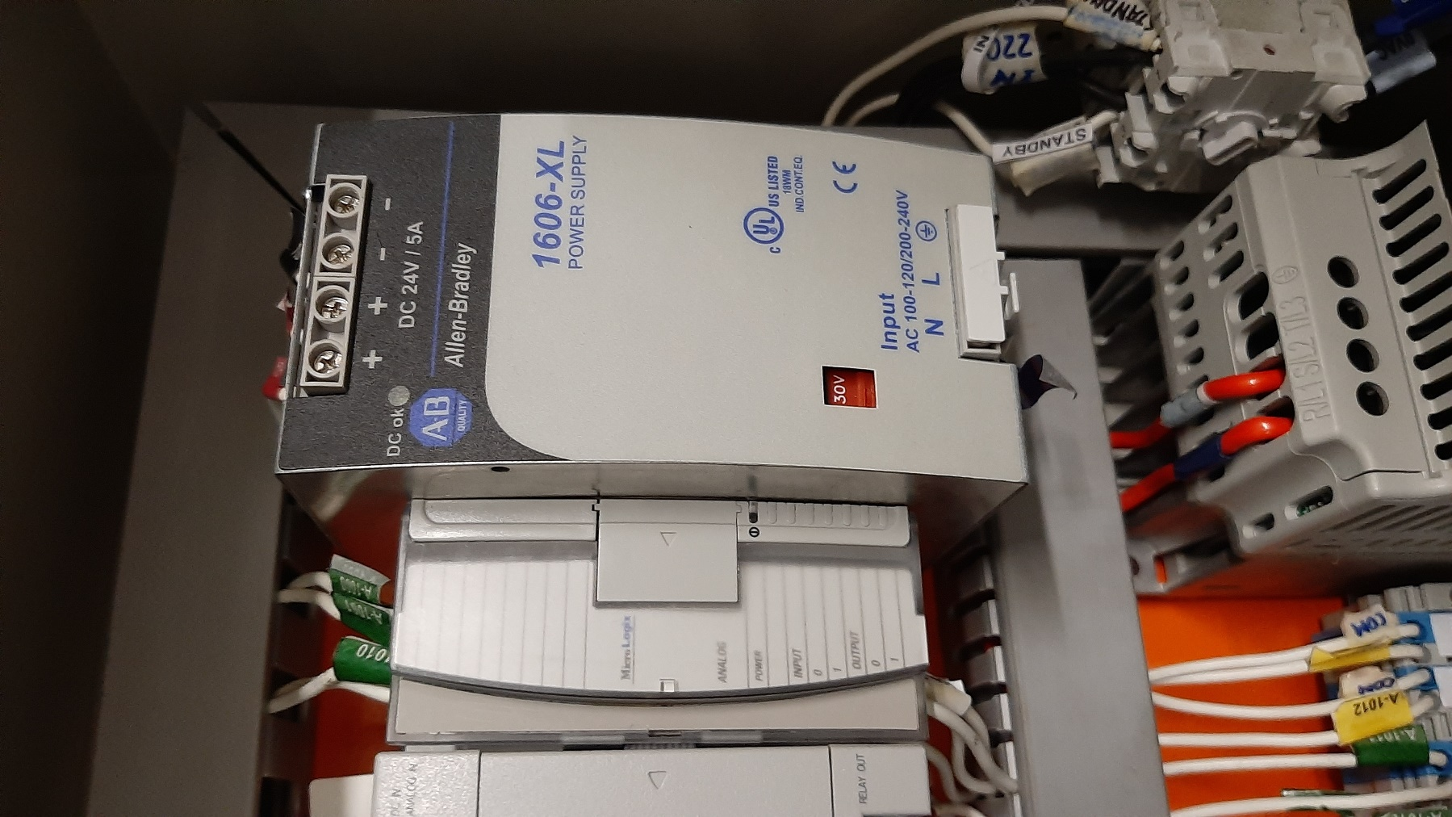 | La fuente DC 24V / 5A de alimentación debe estar en estado de reposo.
Variador de frecuencia
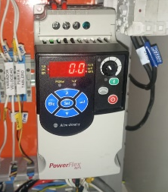 | El variador de frecuencia antes de ser encendida, esta permanece con la pantalla led apagada y en reposo.
PLC
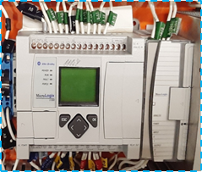 | El PLC permanece en su estado inicial y con la pantalla led apagada y en reposo.
SENSOR ULTRASONICO
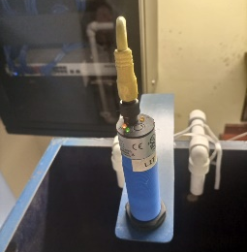 | El sensor ultrasónico está en estado de reposo y en la altura adecuada para realizar las medidas de nivel correspondiente.
SENSOR DE TEMPERATURA RTD
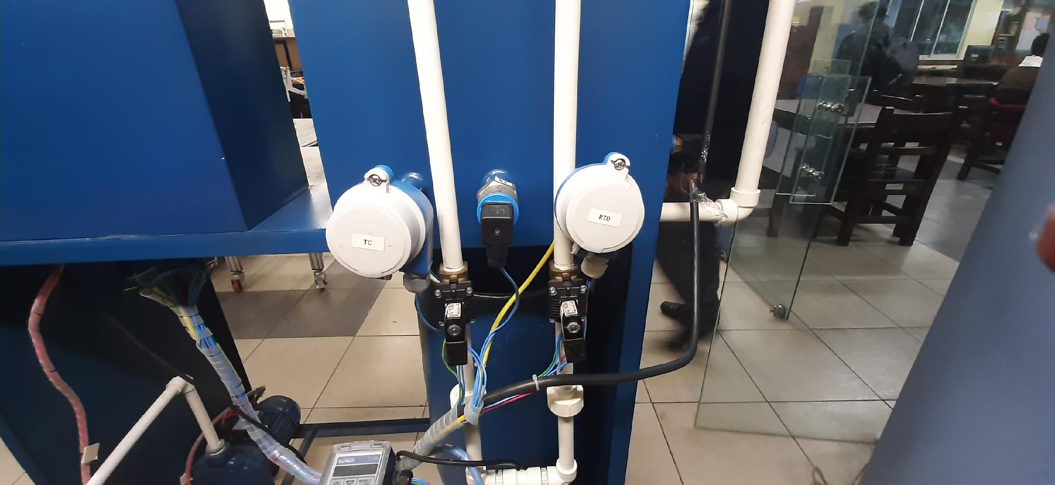 | El sensor de temperatura RTD debe estar en reposo, antes de estar en modo activo esperando la acción del PLC.
SENSOR DE TEMPERATURA TC
 | El sensor de temperatura RTD debe estar en reposo, antes de estar en modo activo esperando la acción del plc.
SENSOR DE PRESION
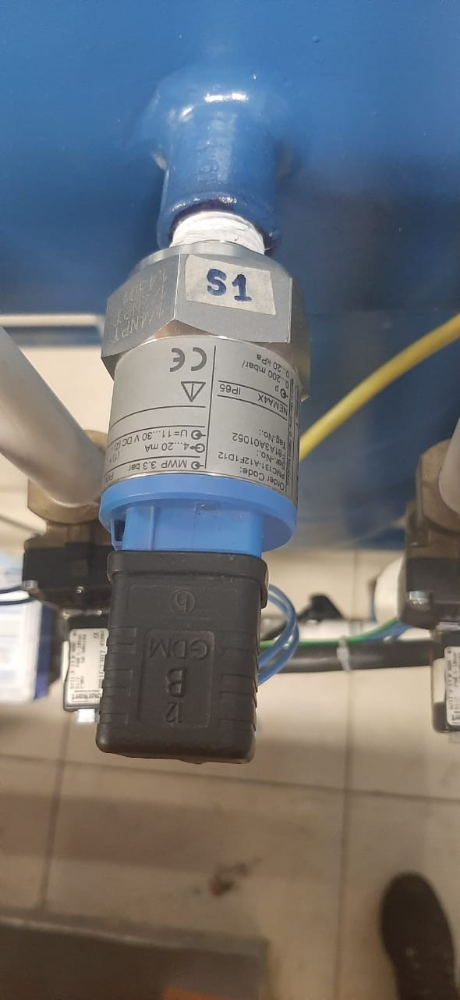 | El sensor de presión está en reposo, antes de estar en modo activo, y detectar el volumen del liquido
SENSOR VIBRATORIO
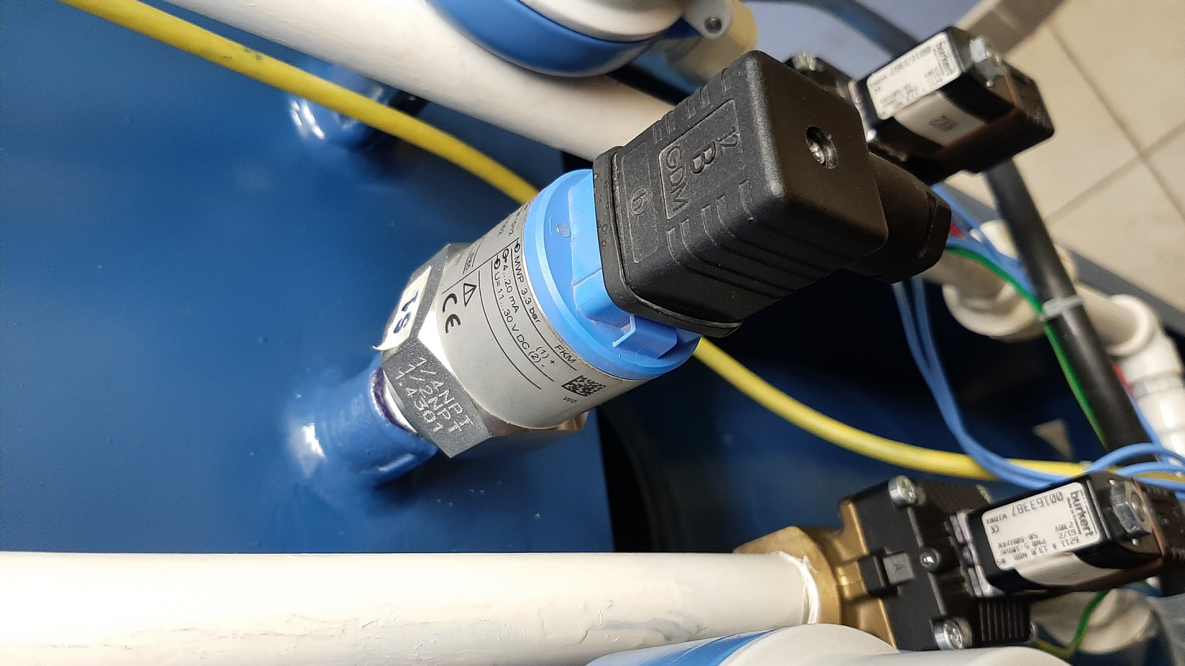 | El sensor de vibración está en reposo, antes de estar en modo activo para determinar el nivel de un medio particular del contenedor.
ELECTROVALVULAS
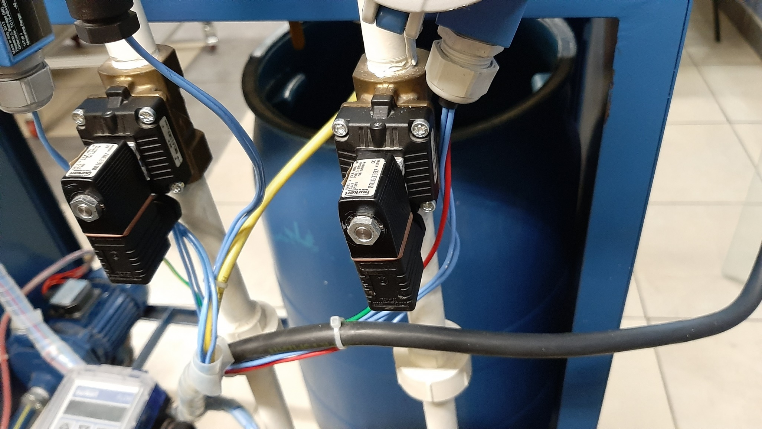 | Las electroválvulas en su estado inicial están en reposo, antes de estar en modo activo y esperar el caudal para su respectivo control.
VALVULAS
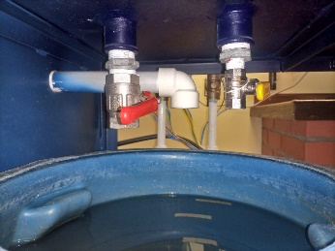 | La válvula en su estado inicial se encuentra abierta, y la otra cerrada debido a que una de ellas presentara perturbación en nuestro sistema.
VÁLVULAS DE DIRECCIONAMIENTO DE AGUA
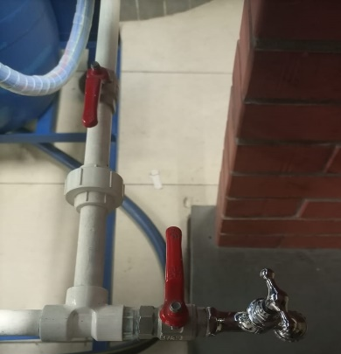 | Las válvulas de direccionamiento de agua deben estar cerradas.
BALIZA LUMINOSA
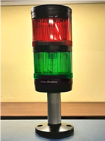 | La baliza luminosa esta apagado, una vez encendido el sistema de nivel, debe estar encendido el foco verde que indica que esta correctamente en funcionamiento.
MOTOR TRIFASICO Y BOMBA CENTRIFUGA
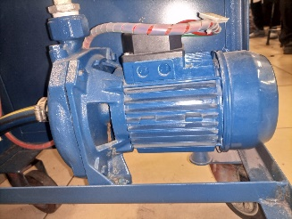 | El motor se encuentra en reposo en su estado inicial esperando una reacción del sistema, para su funcionamiento.
CONTROLADOR DE TEMPERATURA
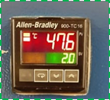 | El controlador de temperatura en su estado inicial está en reposo, una vez activo debe encender la pantalla led en su estado inicial
DOSIFICADOR
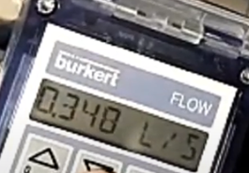 | El dosificador debe estar apagado y en estado de reposo.
HMI
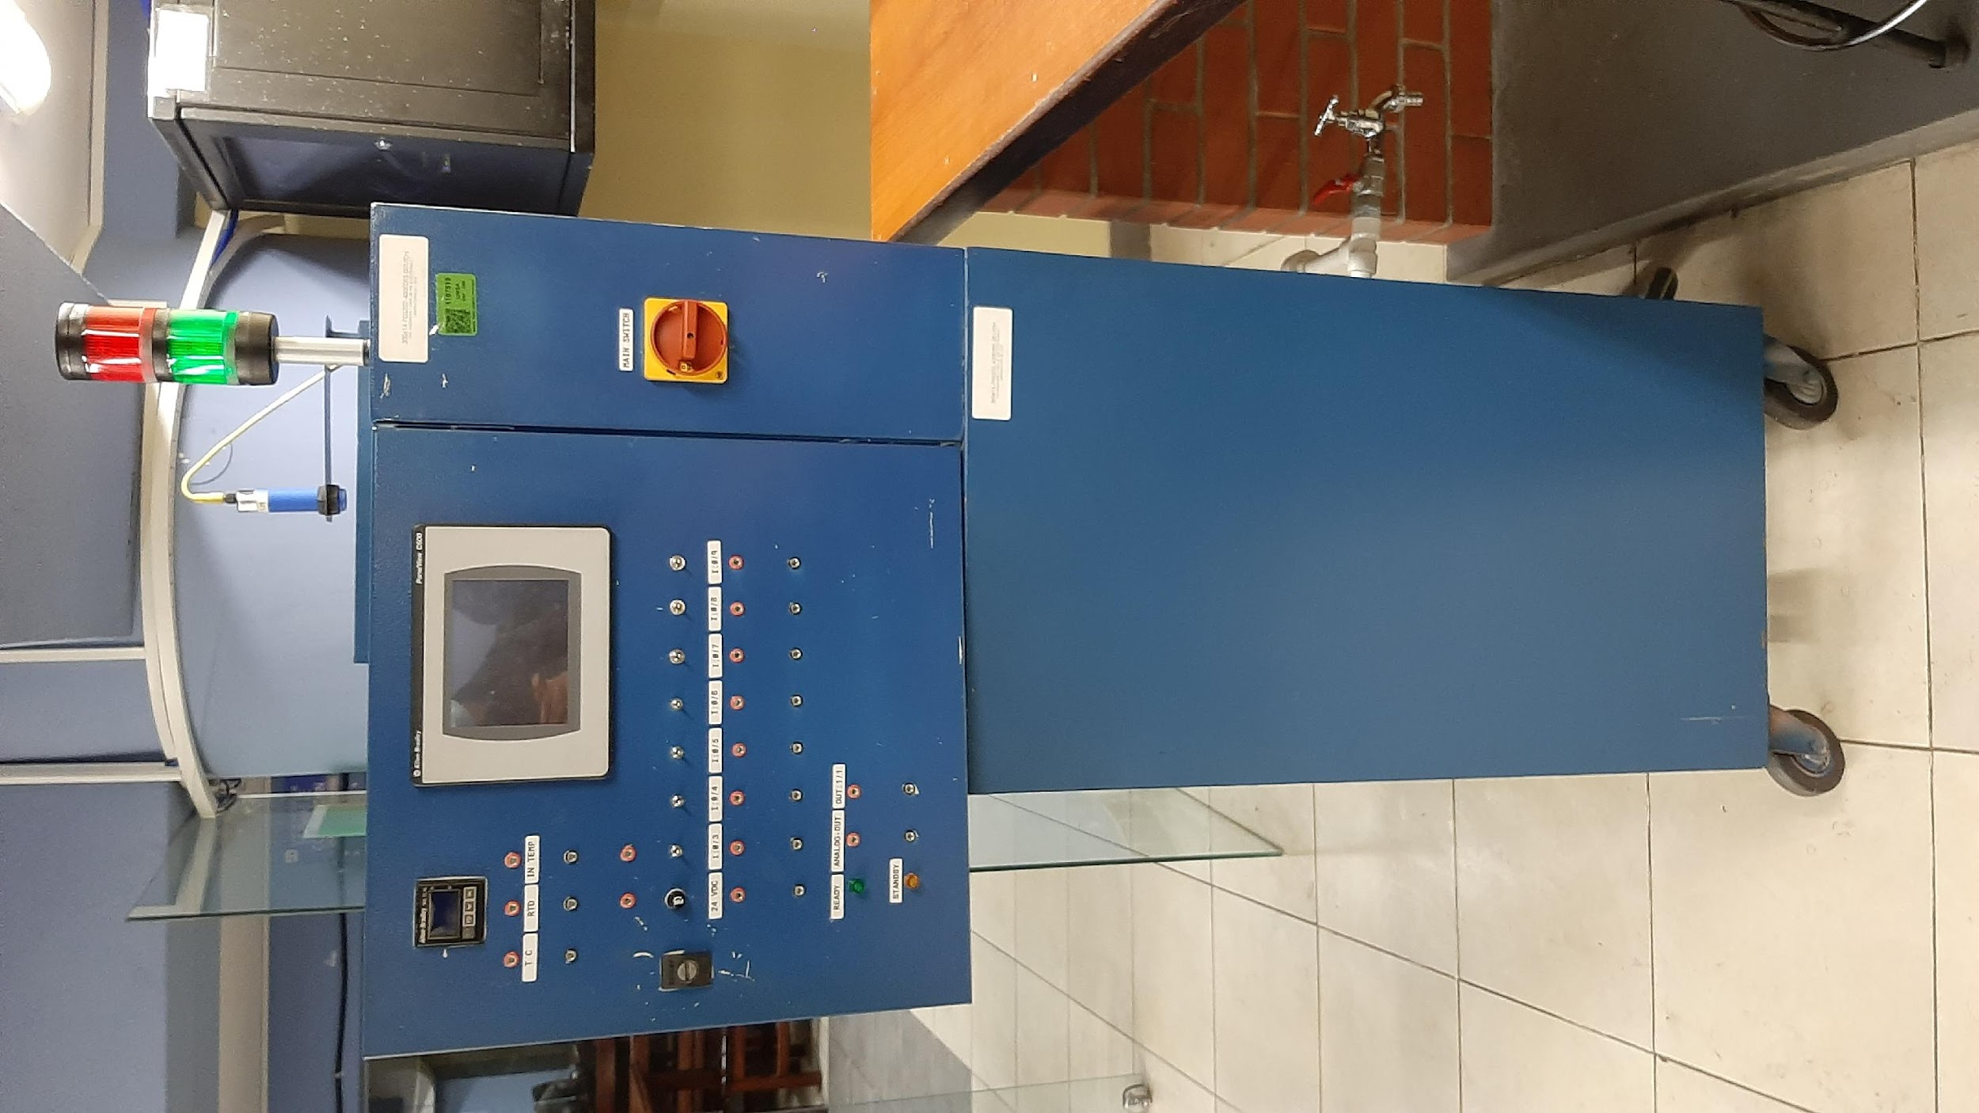 | Es HMI está en su estado inicial esta apagado.
MAIN SWITCH
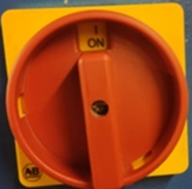 | En su estado inicial debe permanecer en estado apagado, ya que este activa a todo el sistema
INTERRUPTORES ELECTROMAGNETICOS
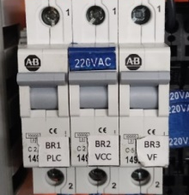 | Podemos decir, está en su estado inicial y debe estar apagado.
LAMPARA DE SEÑALIZACION
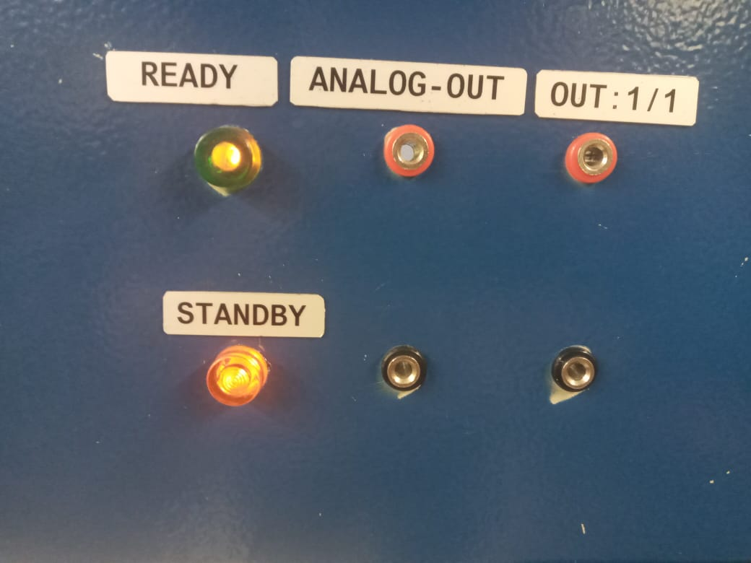 | Las lámparas de señalización en su estado inicial deben estar inactivo, una vez activado el sistema debe estar encendidas las luces ya que verifican que está en puesta en marcha y no tiene problemas.
TANQUE SUPERIOR
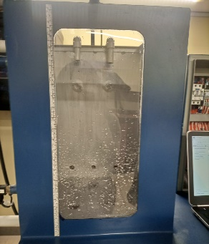 |  | El tanque superior debe estar vacio ya que con el tanque inferior y los elementos del sistema realizaremos las medidas de la altura de agua.
TANQUE INFERIOR
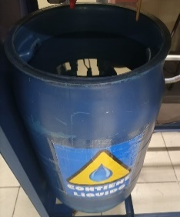 |  | El tanque inferior debe estar lleno de agua con la altura señalada en la imagen, la recomendación es que se debe realizar el cambio de agua periodicamente.

Para la identificación y verificación del sistema podemos ver el siguiente VIDEO.

Las carpetas adjuntas en el sistema nos detallaran más información para la verificación del sistema carpeta1, carpeta2, carpeta6

Procedimiento de puesta en marcha (modo básico)

Encendido
Antes de encender el equipo debe revisar el punto 3
Así como revisar los archivos para tener un mejor entendimiento del sistema asi como un VIDEO de los pasos
Paso 1: conecta el cable AC al toma corriente. Verifica el encendido de la lámpara de señalización “StandBy”

Paso 2: Seleccionar el Main Switch rotativo en ON(giro horario)

Paso 3: Verifica el encendido de la lámpara de señalización “Ready”

Paso 4: Verificar el funcionamiento del dosificador y control de temperatura

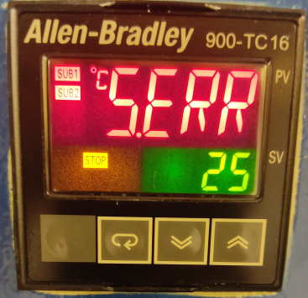
Visualizador de temperatura y dosificador
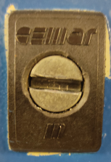
Paso 5: Abrir tablero control con una moneda o llave (sentido antihorario)

Paso 6: Activar todos los interruptores electromagnéticos

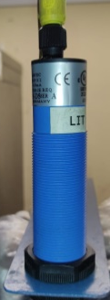
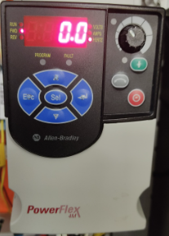
Paso 7: Verificar el encendido del sensor ultrasónico, vibratorios (escuchando un sonido agudo en el tanque), Variador de frecuencia

Paso 8: Con ayuda de pulsadores
Presionar: ESC
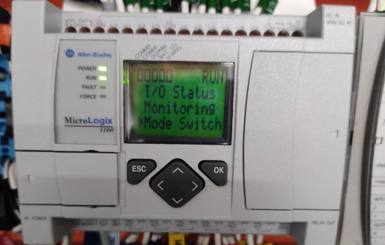
Buscar MODE SWICH >> presionar ok
Buscar RUN >> presionar ok

Paso 9: Verificar el encendido de las balizas.
(ayuda a ver que el PLC tiene cargado un
programa anterior)

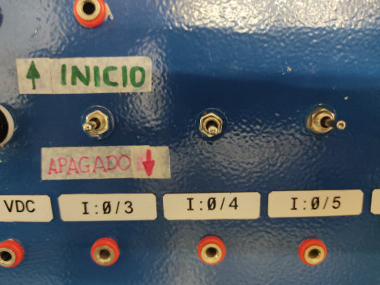
Paso 10: Subir los 3 interruptores del panel frontal
1ro electroválvula 1
2do electroválvula 2
3ro funcionamiento del variador de frecuencia

Apagado

Paso 1: Bajar los 3 switch del panel frontal
Paso 2: Bajar los interruptores térmicos
Esperar que se apague el variador de frecuencia
Paso 3: Apagar el MAIN SWITCH
Paso 4: Desconectar la alimentación

Procedimiento de puesta en marcha (modo modificado)

Instalación software
PASO 1: Verificar Virtualización en Administrador de Tareas
Para mejor entendimiento revisar los siguientes archivos, punto7.
- Haz clic derecho en la barra de tareas y selecciona "Administrador de tareas" o presiona (CTRL + Mayús + ESC).

- Navega a la pestaña "Rendimiento" y verifica si la virtualización está habilitada. Si no lo está, actívala en la BIOS.

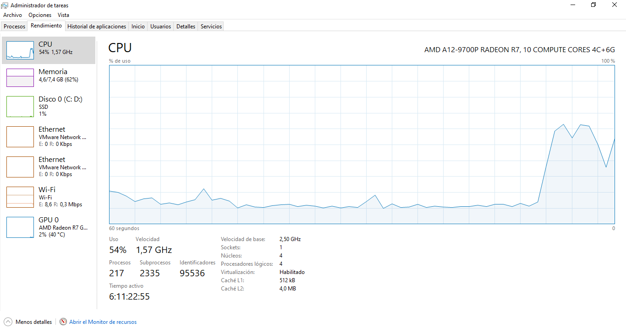

PASO 2: Descargar los Archivos Necesarios
Descarga los archivos necesarios desde el enlace proporcionado.
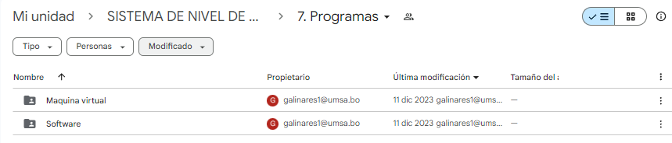
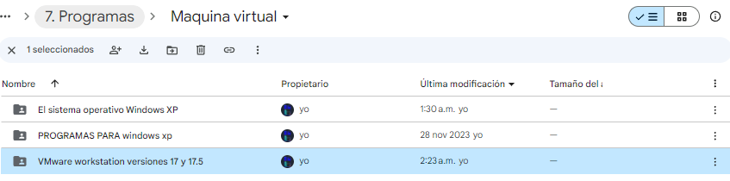
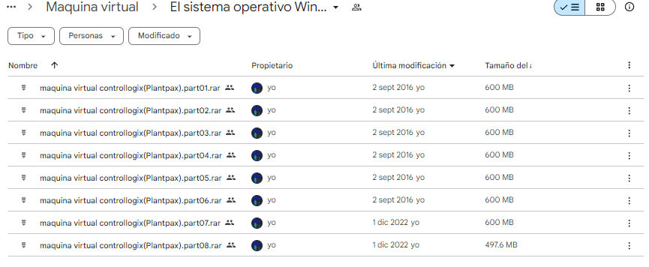
PASO 3: Instalar VMware Workstation
- Ejecuta el instalador "VMware-workstation-full-17.5.0-22583795.exe"
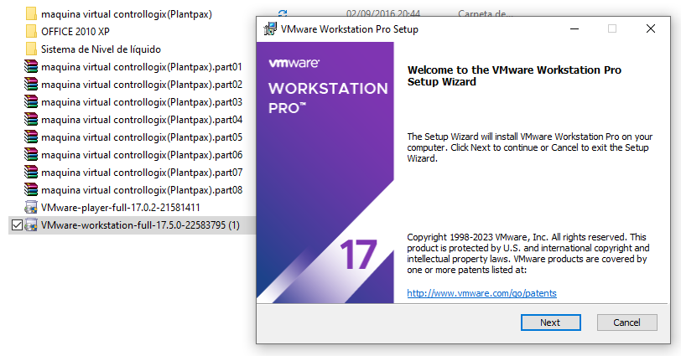
- Sigue las instrucciones de instalación, aceptando los términos y condiciones.
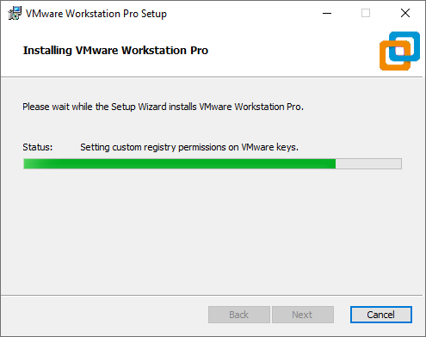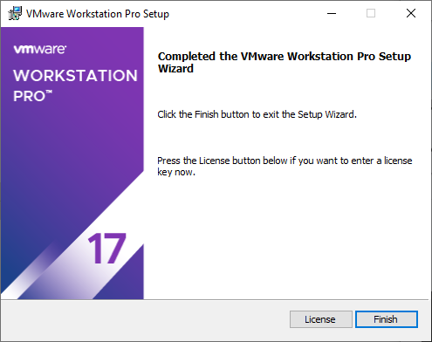
PASO 4: Activar con Licencia (Opcional)
Puedes activar con licencia o utilizar la versión de prueba por 30 días. Usa el archivo "licence VMware17.rar" para activar.
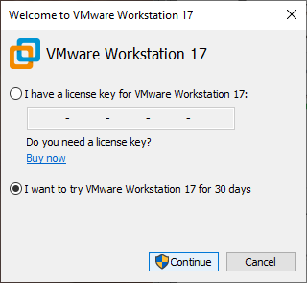 o 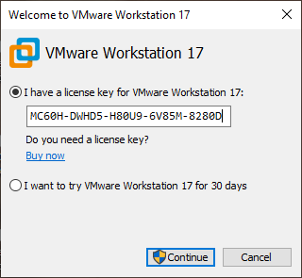
PASO 5: Abrir VMware Workstation Pro
Abre VMware Workstation Pro 17 y deja la ventana abierta.
PASO 6: Descomprimir Archivos de la Máquina Virtual
Descomprime los archivos de la máquina virtual desde el archivo "máquina virtual controllogix(Plantpax).part01..parte08".
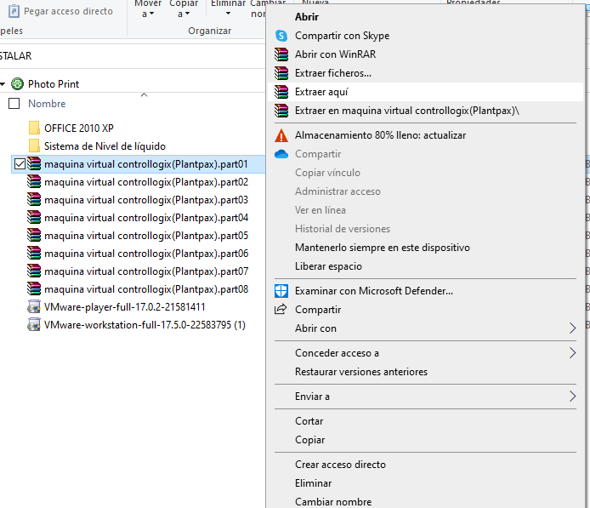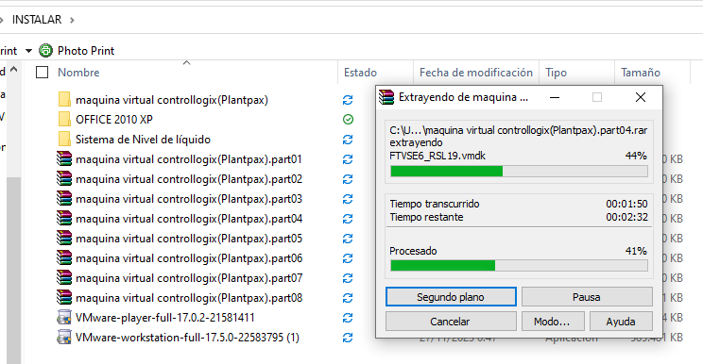
PASO 7: Acceder a la Carpeta de la Máquina Virtual
- Abre la carpeta "máquina virtual controllogix(Plantpax)".
- Ingresa al archivo "FTVSE6_RSL19.vmx".
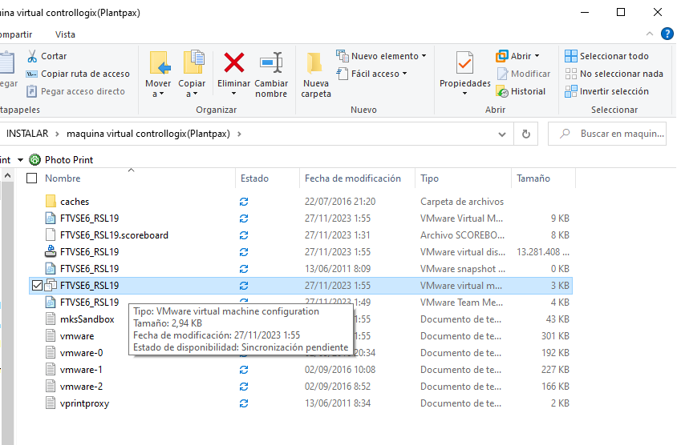
PASO 8: Agregar Sistema Operativo "PlantPax"
Se añadirá el sistema operativo "PlantPax" (Windows XP) en el “VMware Workstation Pro”
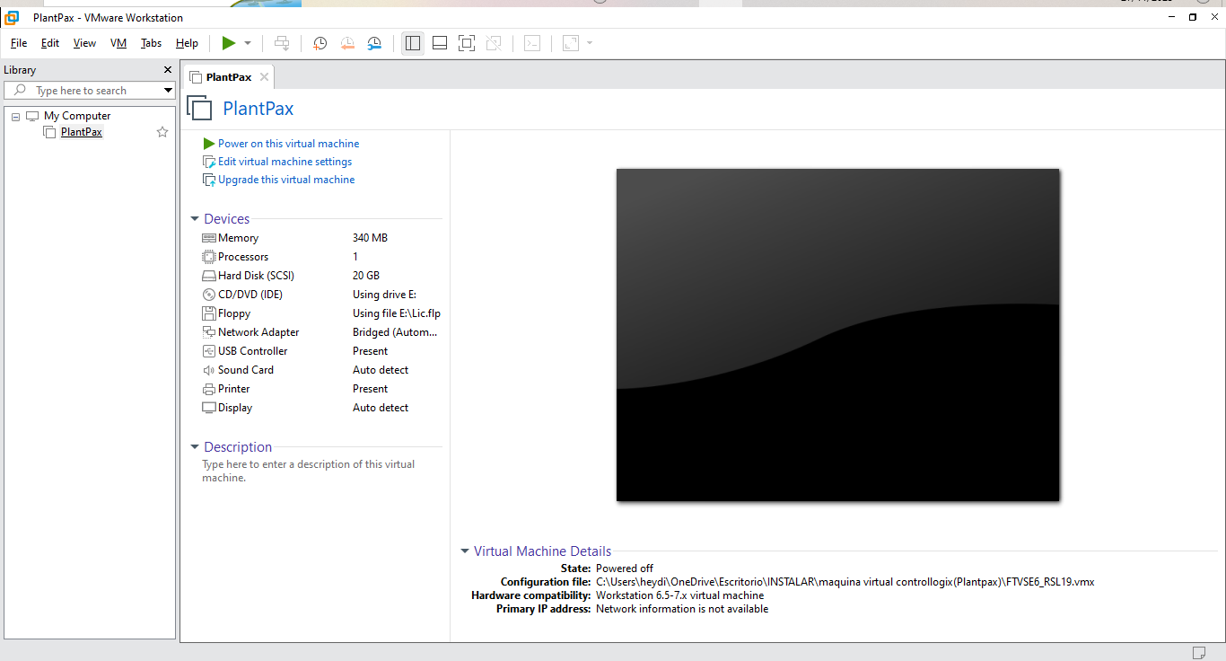
PASO 9: Iniciar "PlantPax"
Inicia "PlantPax", selecciona "I copied IT" siguiente.
El sistema Windows XP se iniciará con los programas preinstalados.
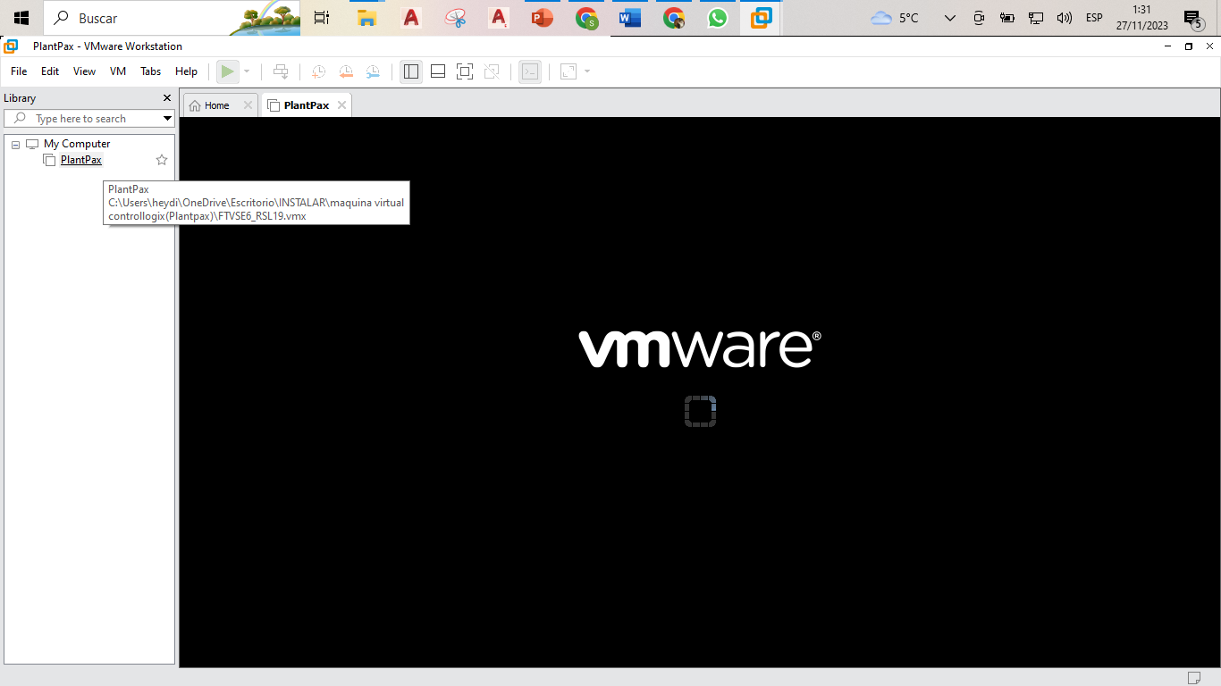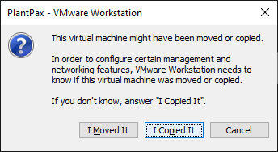
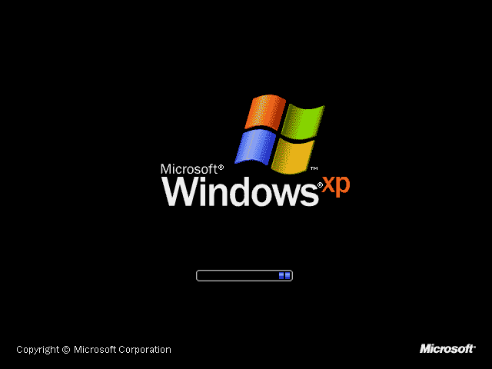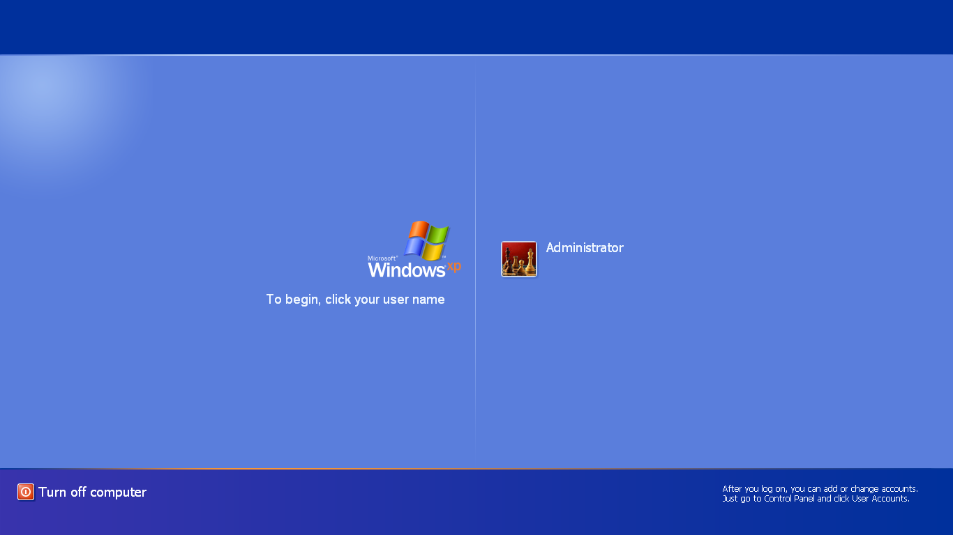
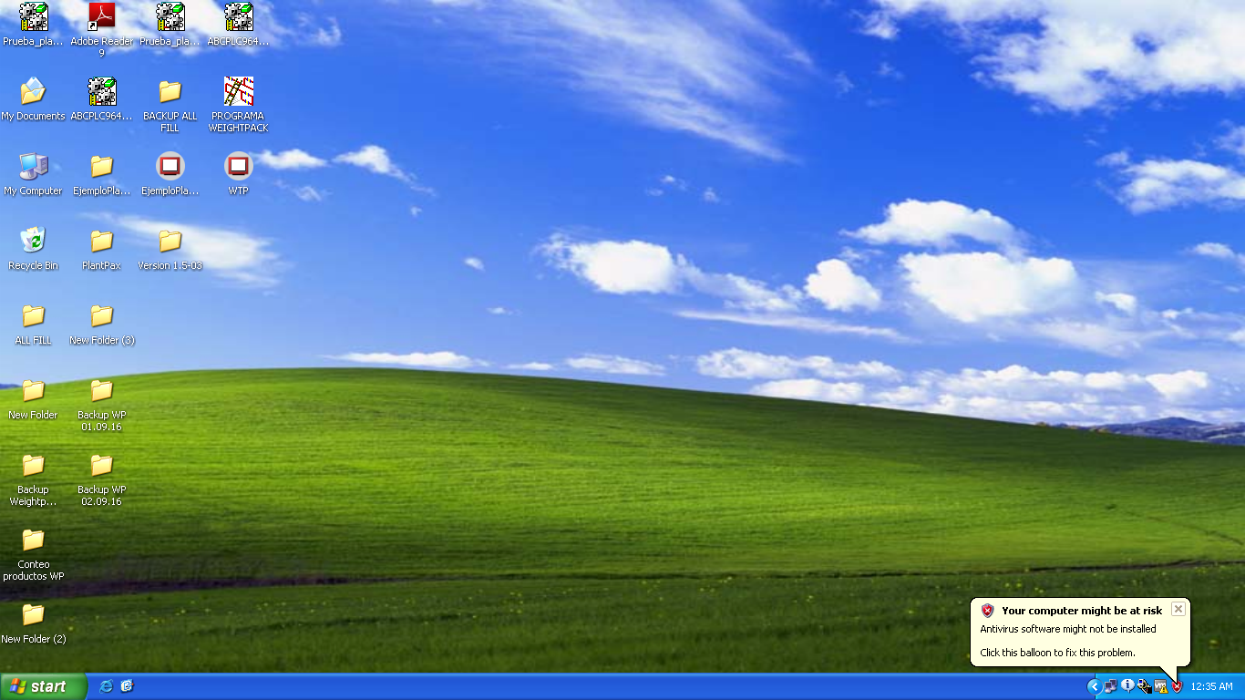
PASO 10: Los programas que utilizaremos
- Start>>All programs>>Rockwell Software>>RSlinx>>RSlinx Classic
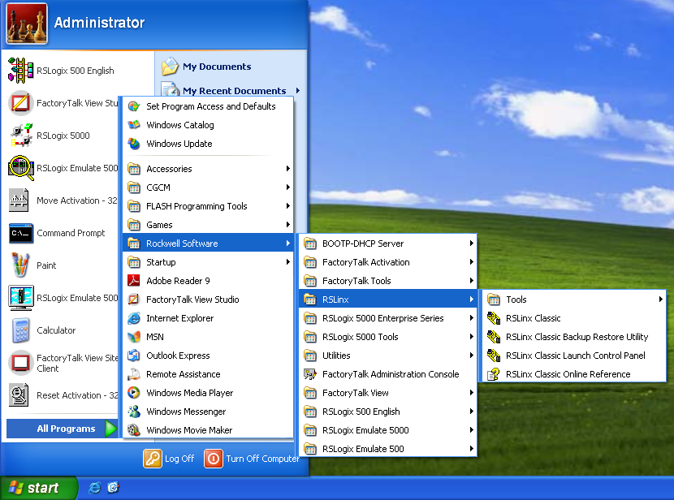
- Start>>All programs>>Rockwell Software>>RSlogix 500 English>> RSlogix 500 English
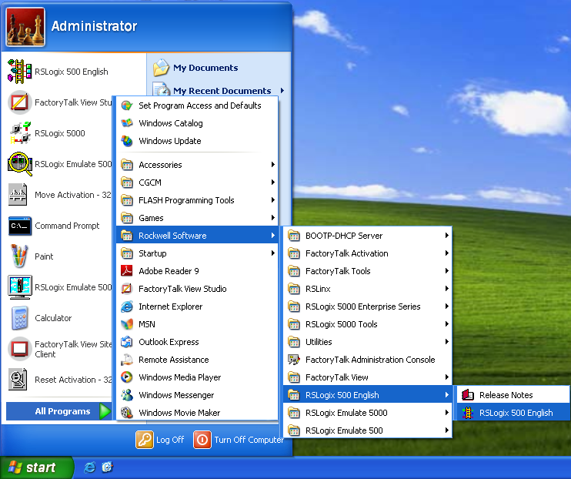
- Start>>All programs>>Rockwell Software>>RSlogix 500 Emulate>> RSlogix 500 Emulate (instalar)
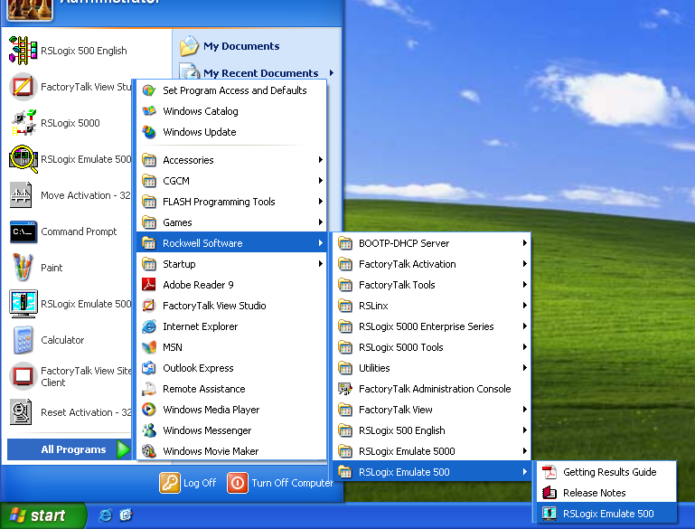
- Instalar (microsoft-office-2010) (BKVYV-V6DHH-WFXY6-RBMWG-9Q8K7 30 dias)
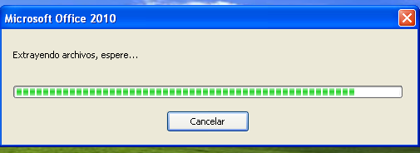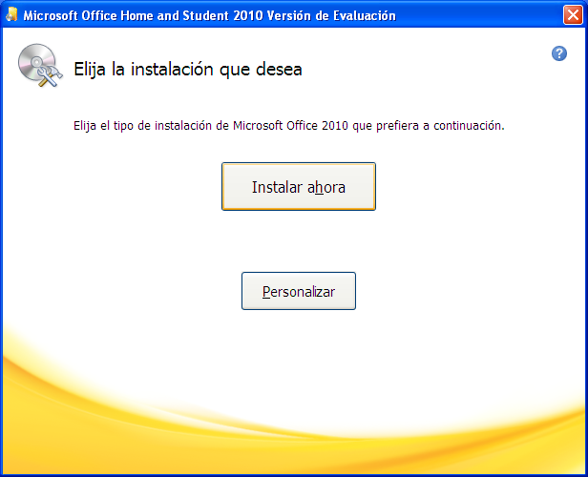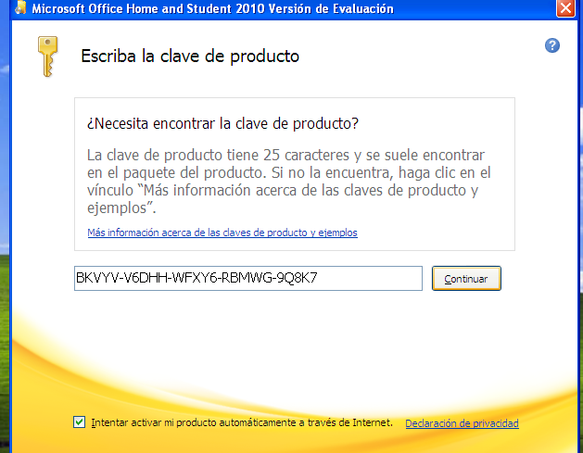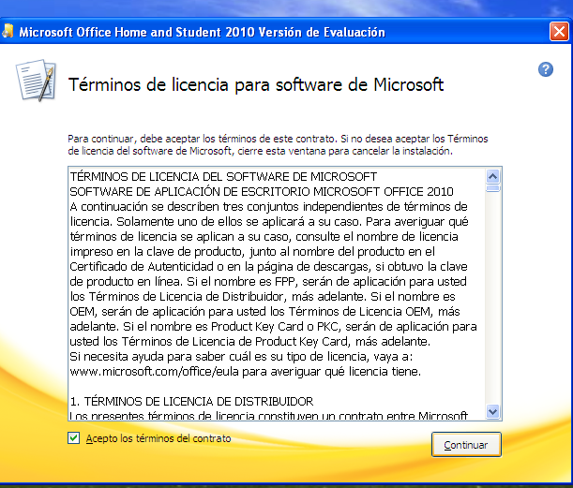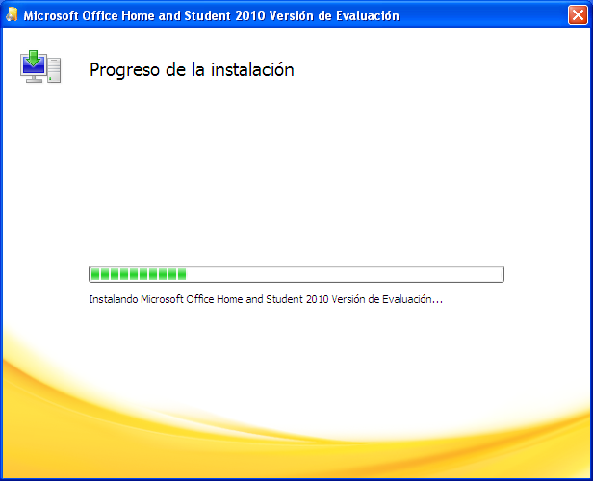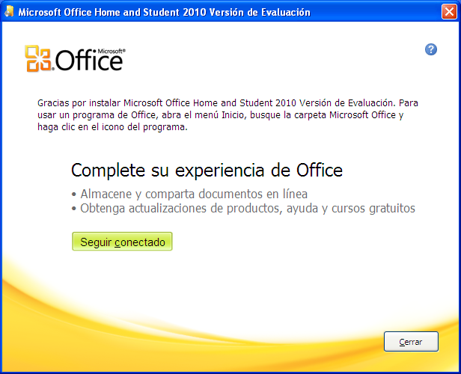
PASO 11: Apagar la Máquina Virtual
Antes de cerrar, apaga el equipo virtualizado:
"Inicio >> Apagar el equipo virtual >> Apagar". Esto evita daños en los archivos.

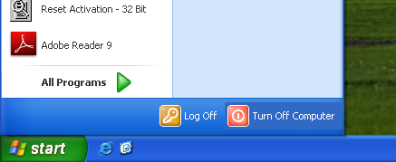
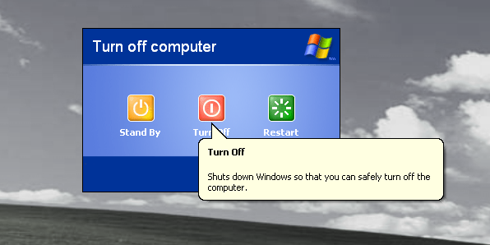

Configuración del adaptador de red
Para mejor entendimiento revisar los siguientes archivos punto 4, punto 7.

Configuración Del Sistema Operativo Windows 10
Paso 1: Configuración de Red en Panel de Control
- Accede al "Panel de control" y selecciona "Redes e internet".
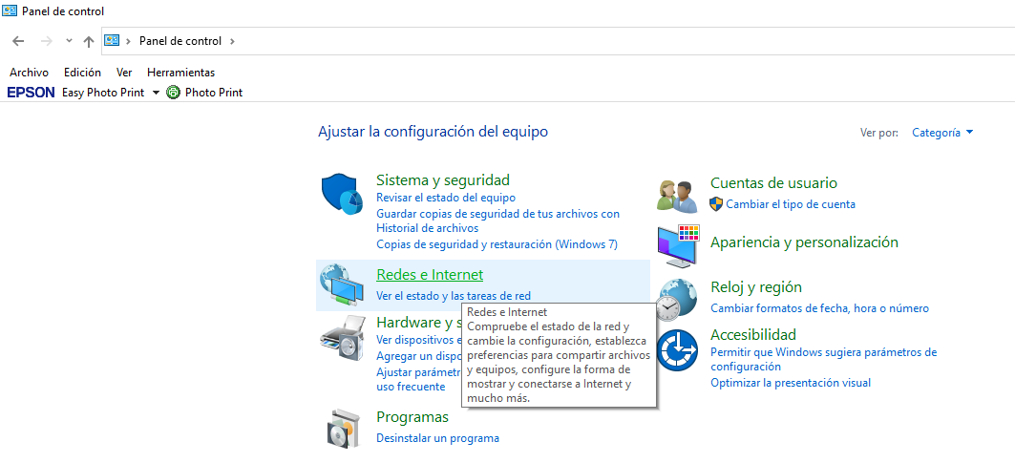
- Ingresa al "Centro de redes y recursos compartidos".

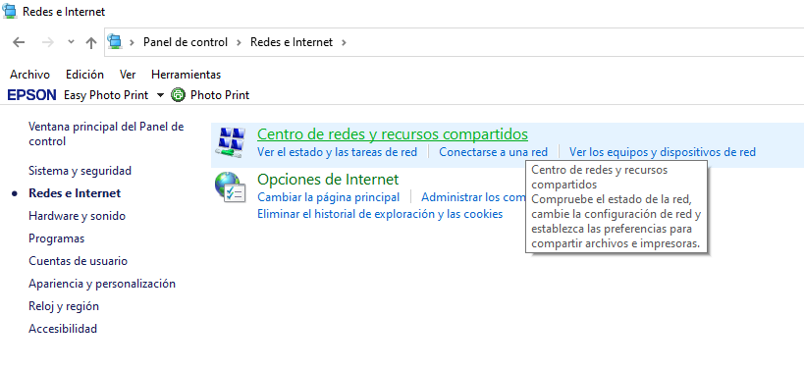
Paso 2: Configuración Avanzada de Uso Compartido

  - Explora "Cambiar Configuración de Uso compartido avanzado".
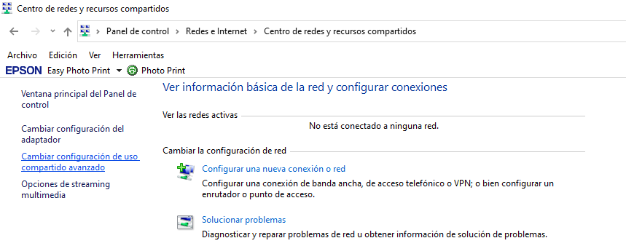
  - Ajusta las opciones de uso compartido para las redes específicas (Privado, Invitado y Todas las redes).

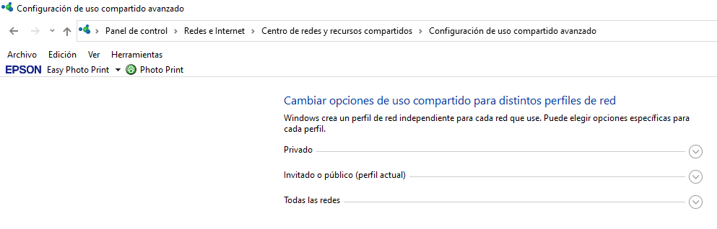

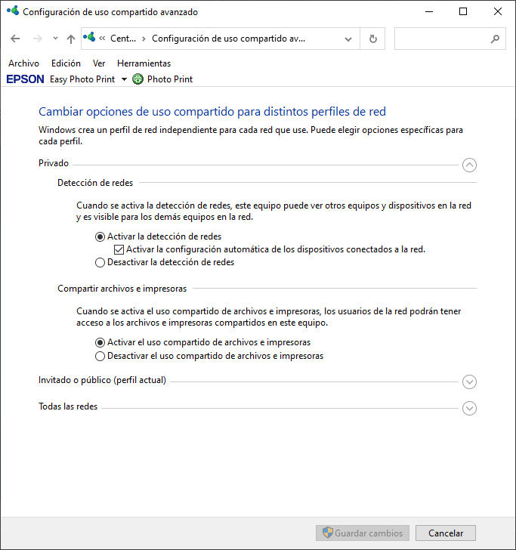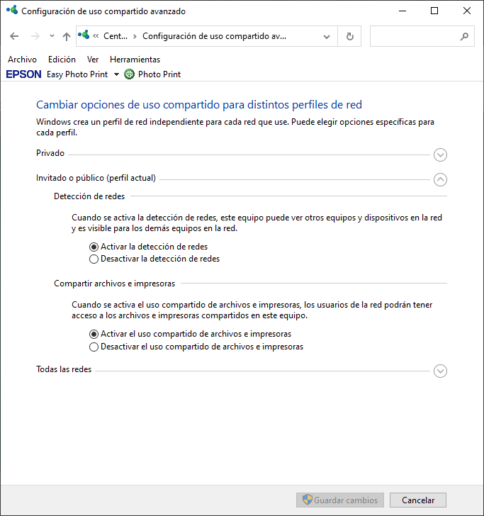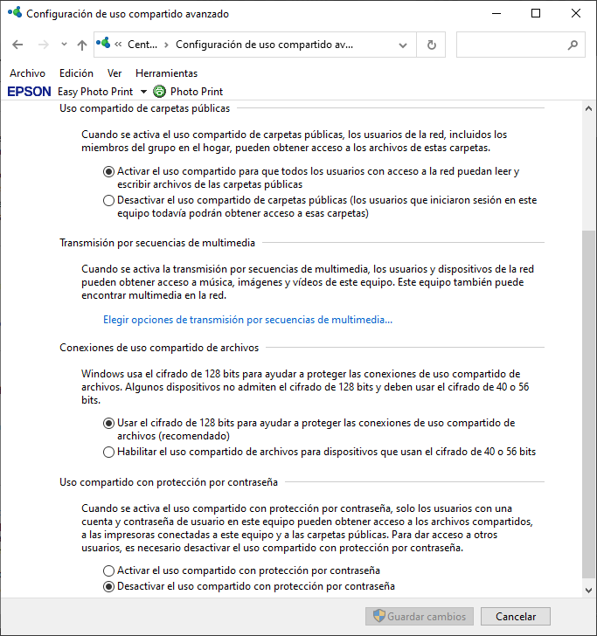

Paso 3: Configuración del Adaptador de Red Ethernet
- Vuelve al "Panel de control\Redes e Internet\Centro de redes y recursos compartidos".
- Accede a "Cambiar Configuración del adaptador".

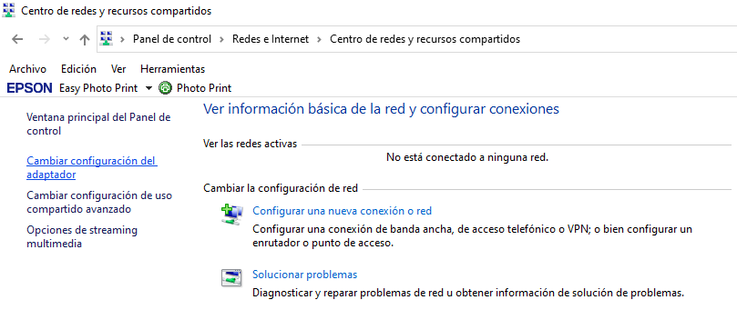
Paso 4: Configuración de Propiedades TCP/IPv4 para Ethernet

- Selecciona el adaptador "Ethernet".
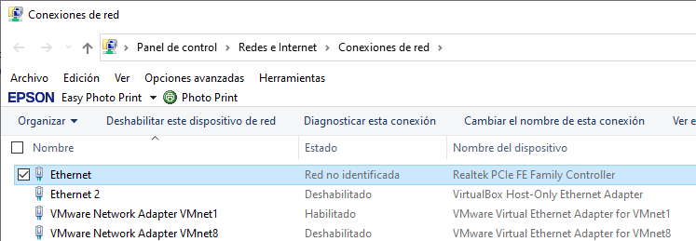

- Accede a "Propiedades" y configura el Protocolo de internet versión 4 (TCP/IPv4) con la dirección IP, máscara de subred y puerta de enlace predeterminada.
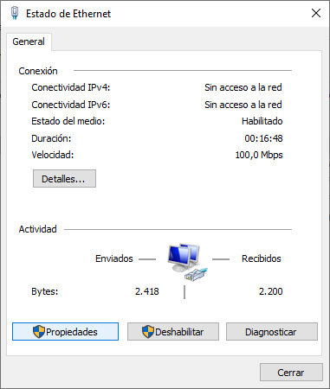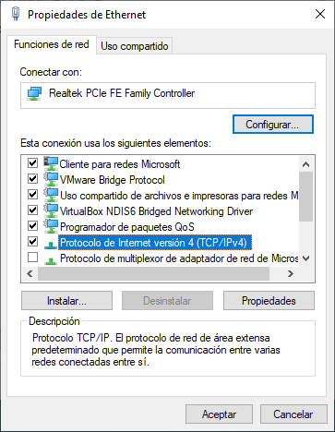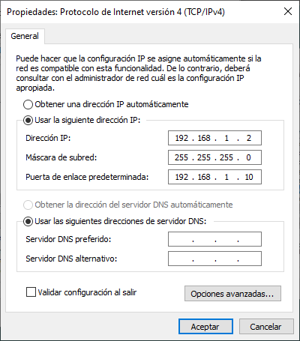
Paso 5: Configuración de Propiedades TCP/IPv4 para VMware Network Adapter VMnet1
- Dirígete a "Conexiones de red" y selecciona "VMware Network Adapter VMnet1".
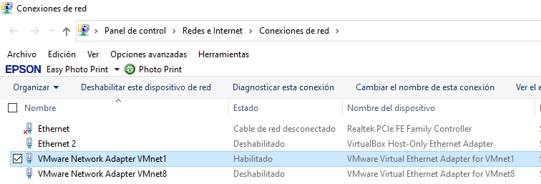
- Accede a "Propiedades" y configura el Protocolo de internet versión 4 (TCP/IPv4) con una dirección IP diferente, manteniendo la máscara de subred y puerta de enlace predeterminada del paso anterior.
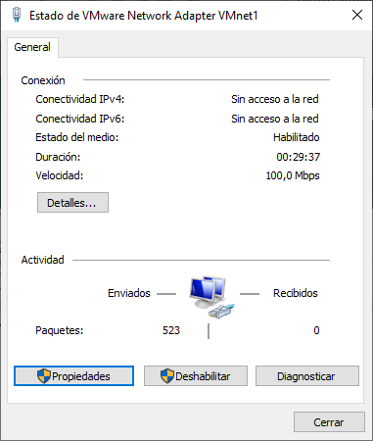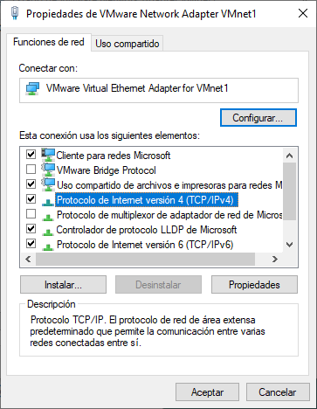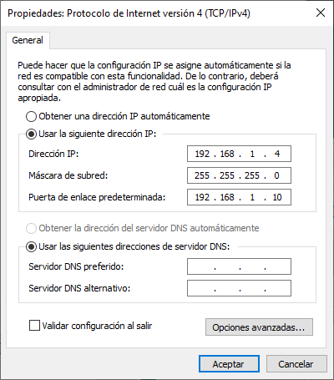
Paso 6: Conexión Física al PLC MicroLogix 1100

- Conecta el cable de red tanto al PLC como a la computadora.
- Prender el PLC
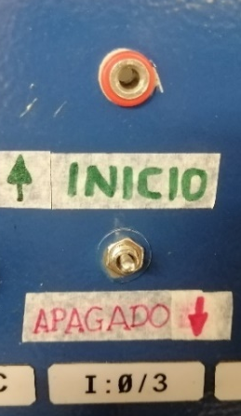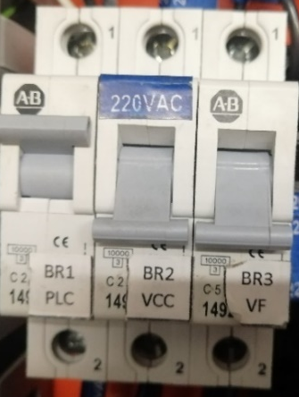
Para la IP de PLC: ESC>>Advance Set>>ENET Cfg

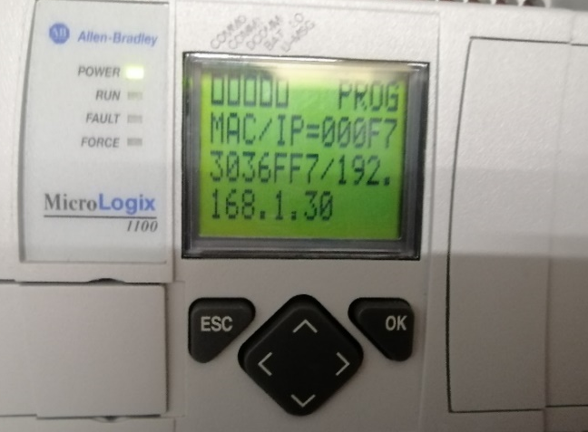
Paso 7: Verificación de Conexión con PING
- Abre el "Símbolo del sistema" (CMD) y realiza un ping a la dirección IP del PLC (ping 192.168.1.30).
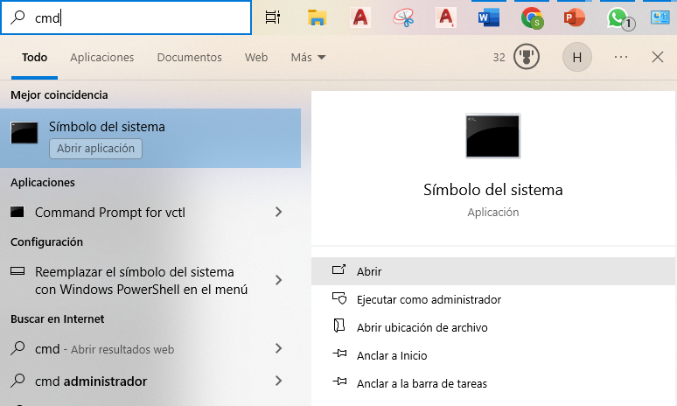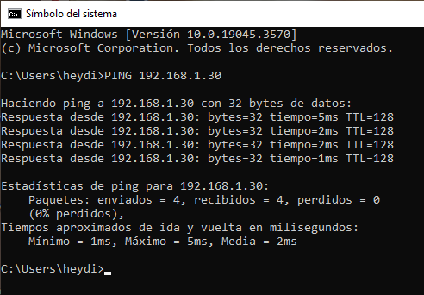
Paso 8: Reinicio de la Computadora
- Reinicia la computadora para aplicar los cambios y asegurar la conexión.

Paso 9: Encendido con Conexión al PLC
Enciende la computadora con el cable de red conectado al PLC.

Configuración Del Sistema Operativo Windows XP en VMware

Paso 1: Ingreso al Sistema Operativo Windows XP
- Accede al sistema operativo Windows XP dentro de VMware.

Paso 2: Instalación de VMware Tools
- Instala VMware Tools siguiendo las instrucciones estándar. Después de la instalación, reinicia el sistema cuando sea solicitado.

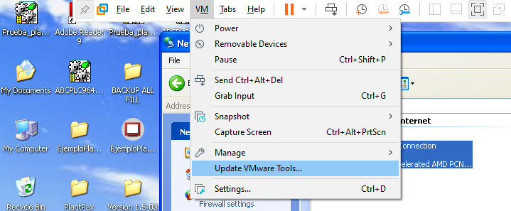
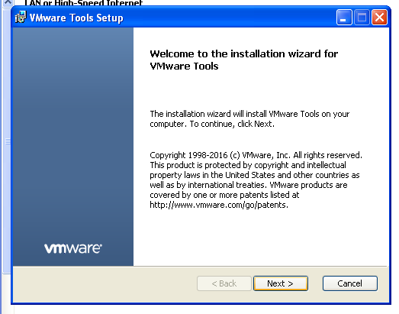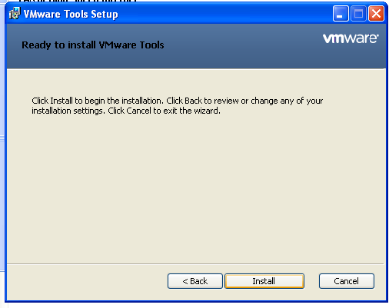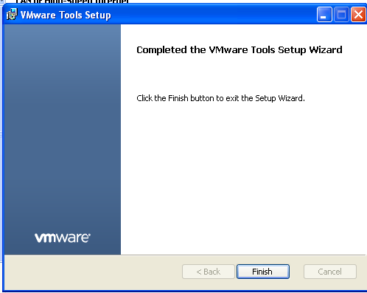
Paso 3: Configuración del Adaptador de Red en VMware
- Dirígete a VM >> Removable Devices >> Network Adapter >> Settings. Asegúrate de que las configuraciones coincidan con la imagen proporcionada en la ventana "Virtual Machine Settings >> Network Adapter".
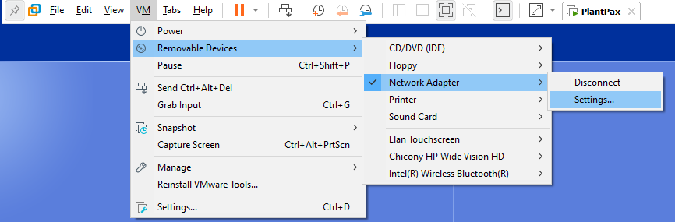
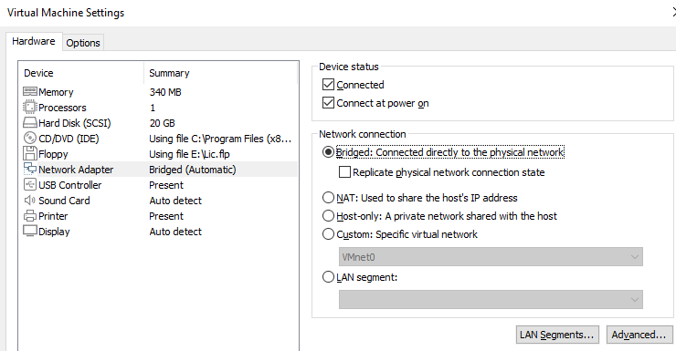
Paso 4: Configuración de Conexiones de Red en Windows XP
- Después del reinicio, accede a "Network Connections" (Conexiones de red).
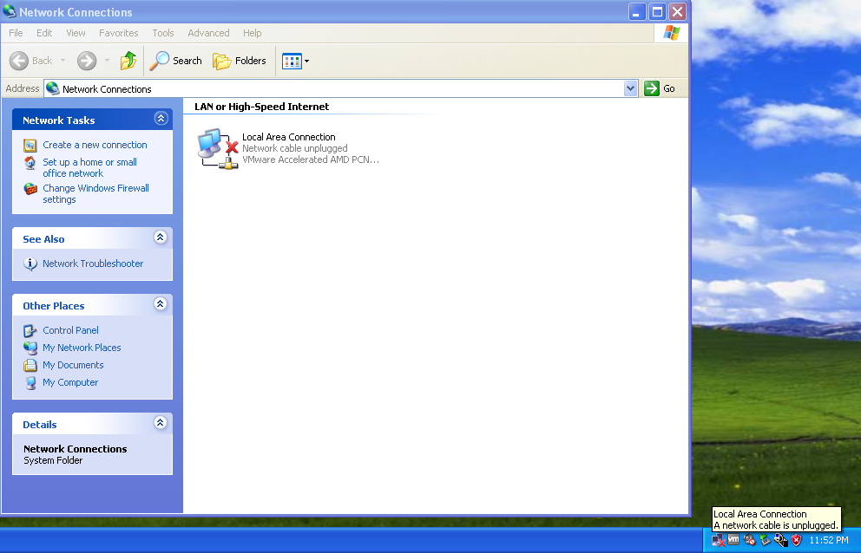
Paso 5: Configuración de Propiedades TCP/IP en Conexión de Área Local
- Ingresa a "Local Area Connection" (Conexión de Área Local) Properties >> Internet Protocol (TCP/IP).
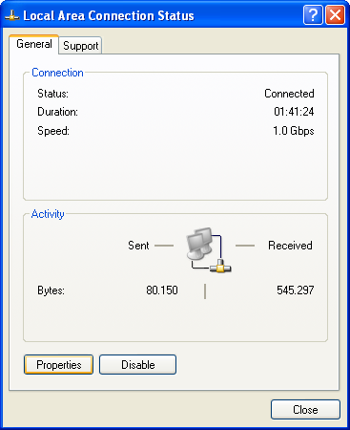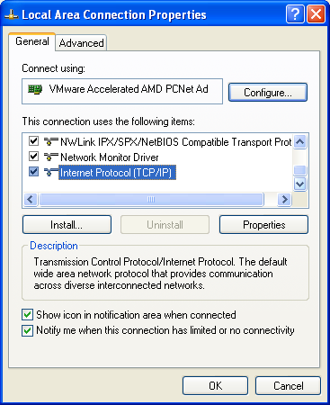
- Selecciona "Use the following IP address" y asigna la
dirección IP 192.168.1.100,
máscara de subred 255.255.255.0, y
puerta de enlace 192.168.1.10 (este IP es el mismo de la conexión en Windows 10).
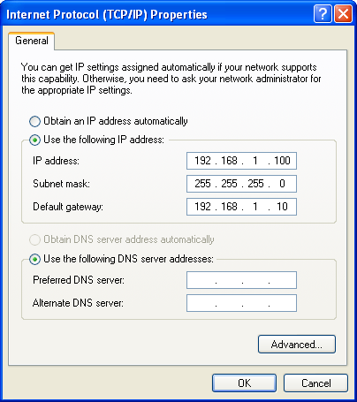
Paso 6: Desbloqueo de Conexión de Área Local
- Si la conexión muestra una X o un candado, desbloquéala.

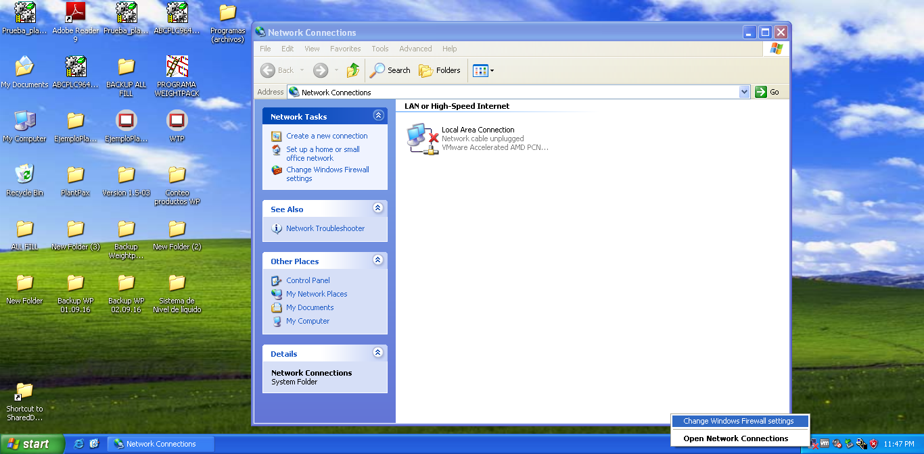

Paso 7: Configuración del Firewall de Windows XP
- Accede al "Windows Firewall" y selecciona "Off" para permitir el flujo libre de datos.

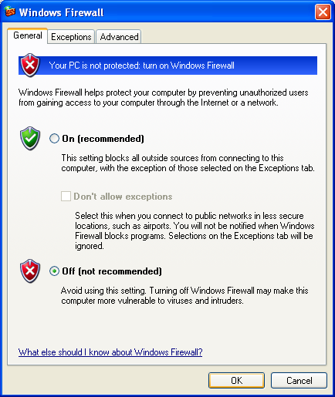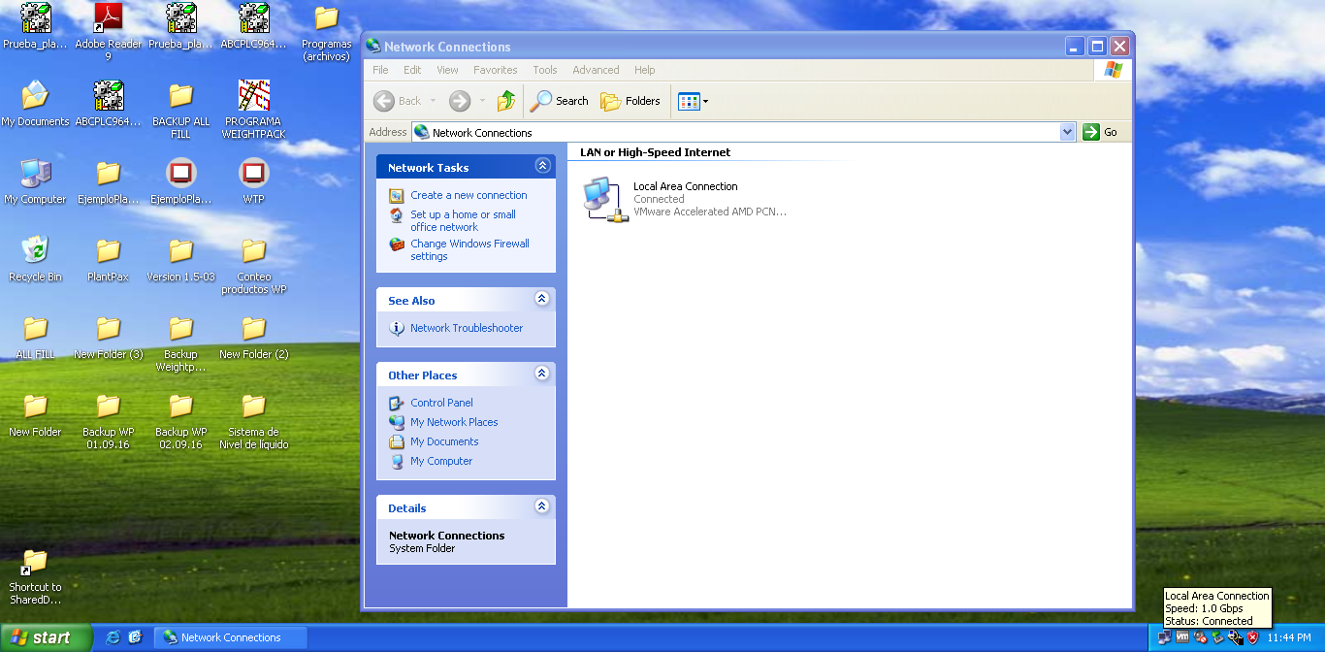
Paso 8: Apagar el Sistema Windows XP y la Computadora Windows 10
- Una vez configurado, apaga primero el sistema Windows XP y luego la computadora Windows 10.
Paso 9: Encendido con Conexión al PLC
- Conecta el cable de red al PLC y la computadora, luego enciende la computadora

Paso 10: Inicio de Windows XP y Verificación de Red
- Inicia Windows XP y espera a que aparezca la “red” en la barra de tareas.
Paso 11: Verificación con Ping al PLC
- Ingresa al Símbolo del sistema de Windows e introduce el comando "ping 192.168.1.30" para verificar la conexión con el PLC.

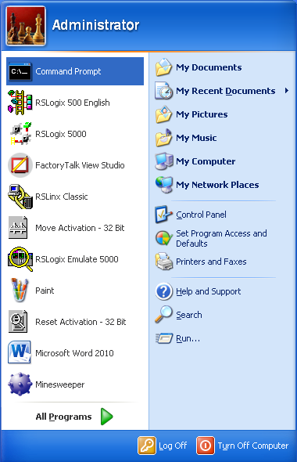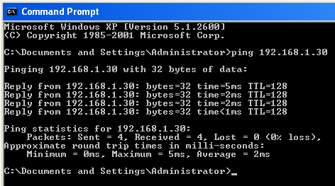
Nota: Una vez que has configurado todo correctamente la primera vez, en los siguientes usos solo necesitas encender el PLC, conectarlo a la computadora y luego encender la computadora.

Carga y descarga de programas

Con el programa RSLinx Classic Gateway debe configurarse los drivers y la dirección IP del PLC. (Puede encontrar la dirección de los programas necesarios en la sección 5.1 )
Paso 1: En la barra de herramientas ingresar a Communications y Configure Drivers…
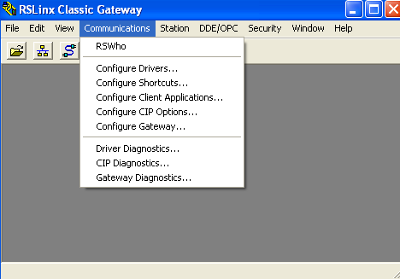
Paso 2: Ingresar a Ethernet Devices e ingresar la dirección IP configurada en el PLC.
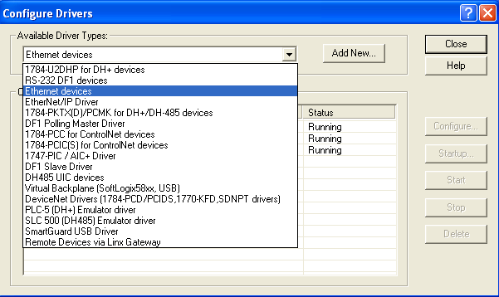
Para nuestro caso añadimos el Driver AB_ETH-1 con el IP 192.168.1.30
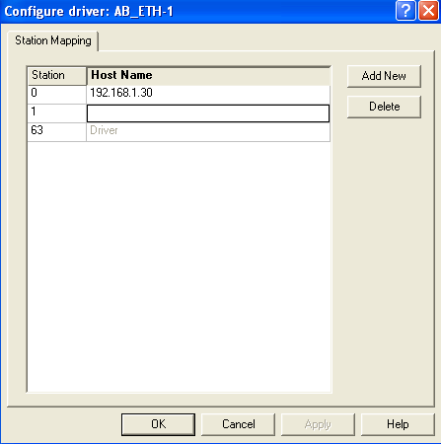
- Para la parte de comunicación con el PLC se pueden realizar 2 tareas: Carga y descarga de archivos en el formato .RSS.
Se debe asegurar que el PLC este en modo programación para realizar los siguientes pasos.
- En la carga podemos guardar en nuestro computador el código que se encuentra actualmente en el PLC, para ello simplemente debemos establecer la conexión ethernet y seleccionar la opción de Upload en RSLogix 500 Pro.
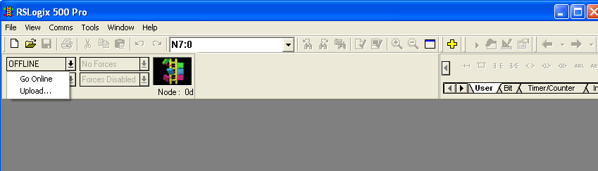
- En la descarga podemos programar el PLC con nuestro código, para ello debemos establecer la conexión ethernet y seguir los siguientes pasos:

Paso1: Abrir el archivo .RSS en el programa RSLogix 500 Pro

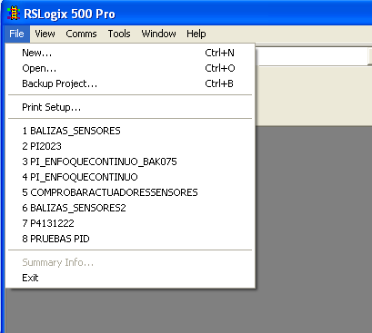
Paso 2: Verificar la configuración de red en la opción Controller Properties.
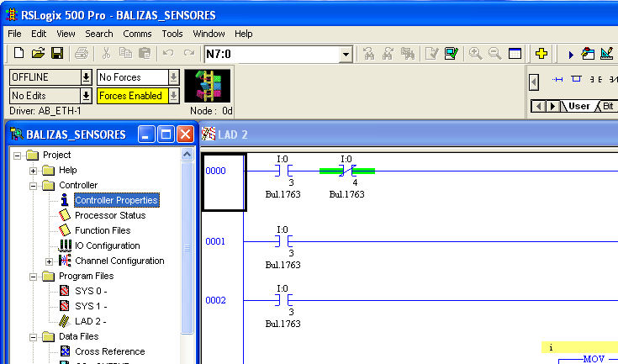

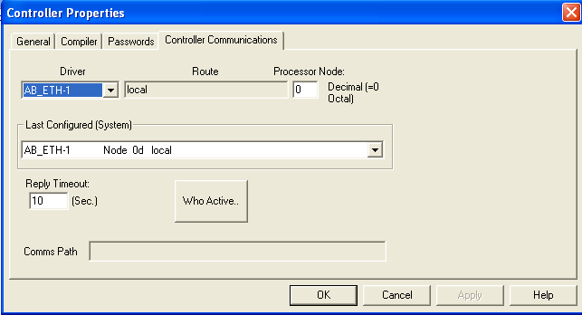
En esta ventana debe estar configurado el driver correcto asignado anteriormente y Node 0d local.
Paso 3: Presionar la opción Download para subir el código del computador al PLC.
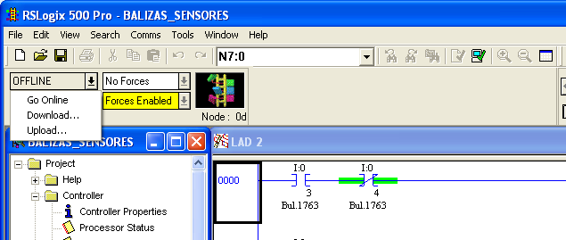
Paso 4: Ahora que el PLC ay tiene el código en su memoria procedemos a cambiar el modo programación en a modo RUN para que el PLC ejecute el código y lo ponga en marcha.
Para más información del PLC ingrese a su Datasheet en la carpeta de Hojas de datos

Emulador
Otra herramienta de utilidad es el emulador de RSLogix Emulate 500, que nos permite simular un PLC en nuestro ordenador. De esta manera, podemos probar nuestros códigos sin necesidad de establecer una conexión Ethernet con el PLC.
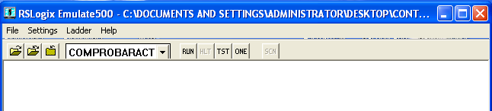
Paso 1: En su ventana principal podemos seleccionar el archivo de código que queremos emular y con la opción RUN ponemos en marcha la simulación.
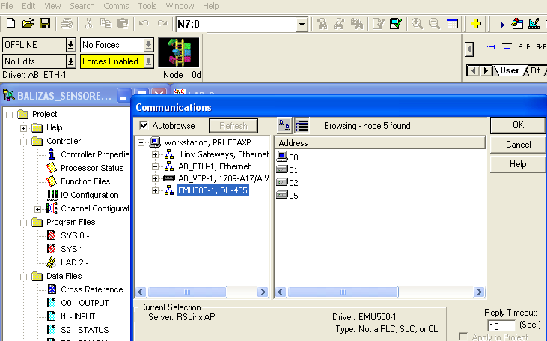
Paso 2: El emulador cuenta con su propio controlador denominado EMU500-1, DH-485. Como se indicó en la sección de COMUNICACIÓN, se debe seleccionar este controlador en lugar del configurado para el PLC físico.
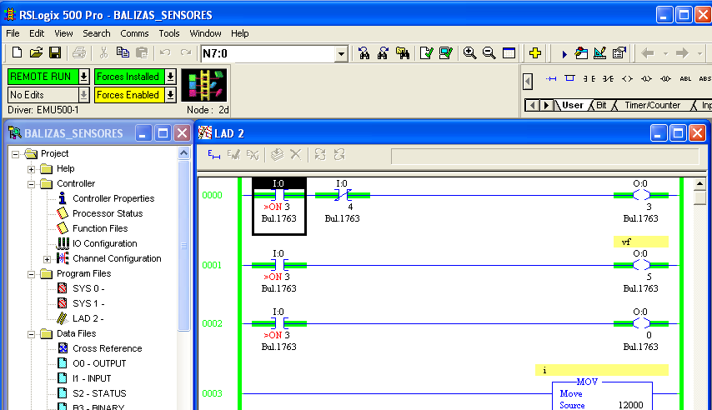
Para ver mas detalles sobre RSlogix 500 Pro vea la sección 5.6.3

Adquisición de datos
Con las versiones de los programas que se encuentran en la máquina virtual, es posible llevar a cabo la adquisición de datos desde el PLC a una hoja de cálculo en Excel. Esta funcionalidad resulta muy útil tanto para la visualización de los datos obtenidos de los sensores como para obtener una función de transferencia experimental del sistema, proporcionando una herramienta completa y versátil para el análisis y monitoreo de procesos.
DDE y OPC son dos tecnologías utilizadas en el ámbito de la comunicación entre sistemas, especialmente en el contexto de la automatización industrial y el intercambio de datos entre dispositivos y sistemas de control.
Paso 1: RSLinx Classic Gateway tiene esta herramienta, en la opción de DDE/OPC ingresamos a Topic configuration y tendremos la siguiente ventana donde se encontrará una lista de los archivos abiertos en RSlogix 500 Pro.
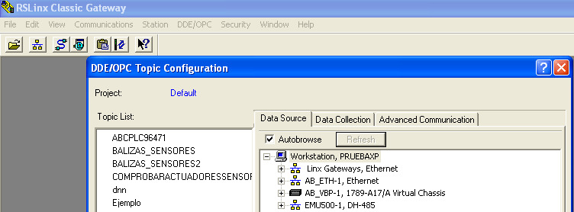
Paso 2: En la sección Edit, es posible ubicar el archivo del cual se desean extraer datos y seleccionar el registro que se desea vincular con Excel. Este proceso opera siempre y cuando el código ya se encuentre cargado en el PLC y exista una conexión Ethernet establecida.
Paso 3: Buscar el nombre del archivo y seleccionar online, en este aparecerá una lista de todos los registros, entradas y salidas del programa seleccionado.
Paso 4: Copiar el link correspondiente de la variable que se quiere comunicar a Excel, y en Excel pegar de manera especial en una celda (pegado de hipervínculo).
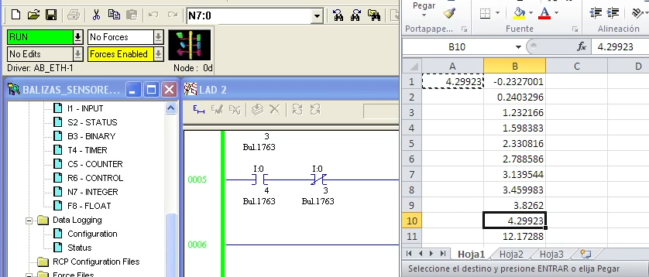
Esta herramienta nos permite vincular variables que se muestran en una celda de la hoja de cálculo en Excel, y podemos manipular este dato según nuestras preferencias. En el caso específico de obtener una función de transferencia, se ha creado una macro que copia el dato de esa celda en una columna. Cada 5 segundos, la macro avanza a la siguiente fila, obteniendo así muestras del nivel de líquido a intervalos regulares.
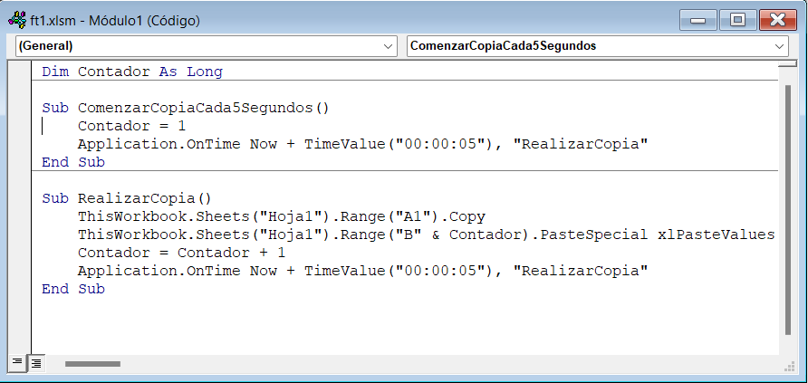
Este código establece un ciclo donde se realiza la copia de la celda A1 a la columna B en una hoja de cálculo específica cada 5 segundos, y el proceso se repite indefinidamente hasta que se detenga manualmente.
Paso 5: Para su funcionamiento solo debemos presionar las teclas Alt+F8 donde aparecerá la siguiente ventana
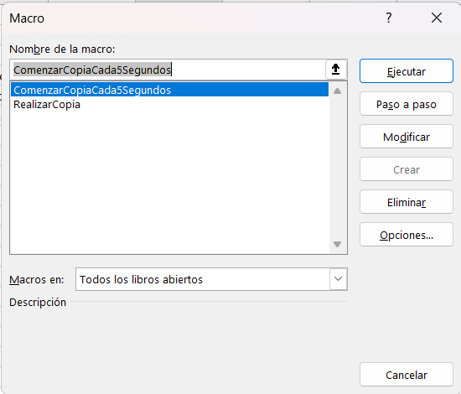
Paso 6: Con eso se puede comenzar el proceso, y para pararlo debemos presionar Alt+F11 para detenerlo.
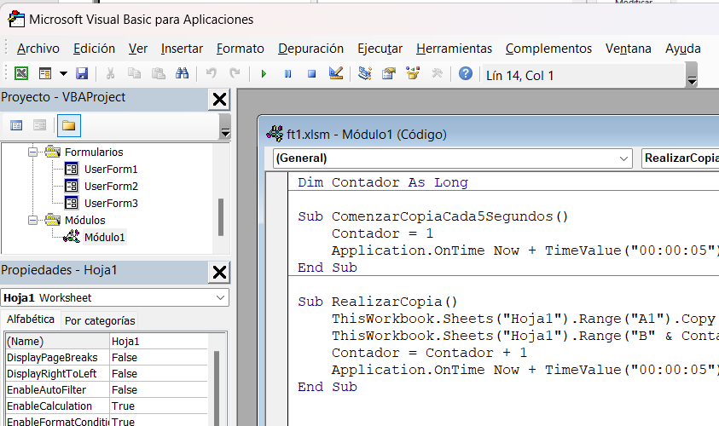
Para abrir la hoja de calculo con la macro ya creada descargar ft1.xmls de los archivos, ahí también encontrar el código del PLC: Balizas_Sensores.

Implementación del controlador

Ejecutar el controlador desde memoria
Revisar el punto 4 de puesta en marcha
Así como el siguiente archivo para mayor entendimiento del controlador
Paso 1: Abrir el Archivo del Controlador PI Continuo: (dentro del vmware)
Paso 2: Inicia el software de programación del PLC y abre el archivo del controlador PI continuo en el entorno de desarrollo.
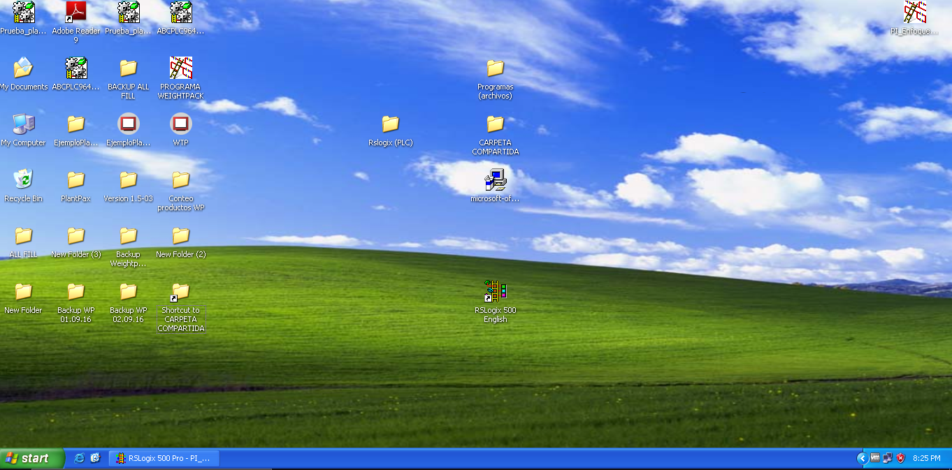

Revisar el paso 6.1 para la conexión adecuada con el PLC

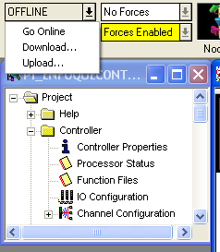
Paso 3: Compilar el Programa en Modo Offline:

Paso 4: Busca la opción "Download en driver emu500-1" para compilar el programa. Este paso implica transferir el programa que has creado al controlador para su ejecución.

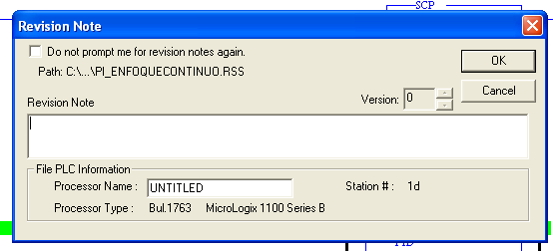
Paso 5: Después de seleccionar esta opción, espera a que el software compile y transfiera el programa al controlador. Asegúrate de que no haya errores durante este proceso.

Paso 6: Poner el PLC en Modo RUN:
Permitiendo que el PLC controle y monitoree los dispositivos conectados según la lógica programada.

Verifica el estado del led de señalización del estado

Paso 7: Cambiar a Modo Online:
Regresa al menú y selecciona la opción "Online". Este modo te permite establecer una conexión en tiempo real con el controlador para monitorear y controlar su operación.

Una vez que el PLC está en modo "RUN", realiza cualquier acción manual dentro del programa donde es posible cambiar los parámetros del controlador en tiempo real

Cambio de parametros del diseño dado

La ecuación PI a implementarse es.

En la práctica se deberá de utilizar la configuración para 4mA – 20mA (Min: 3277 - Max:16384) pues se utilizará para acondicionar la señal de salida del sensor de presión y de ultrasonido.

- Consideraciones para la adaptación de señales por Hardware

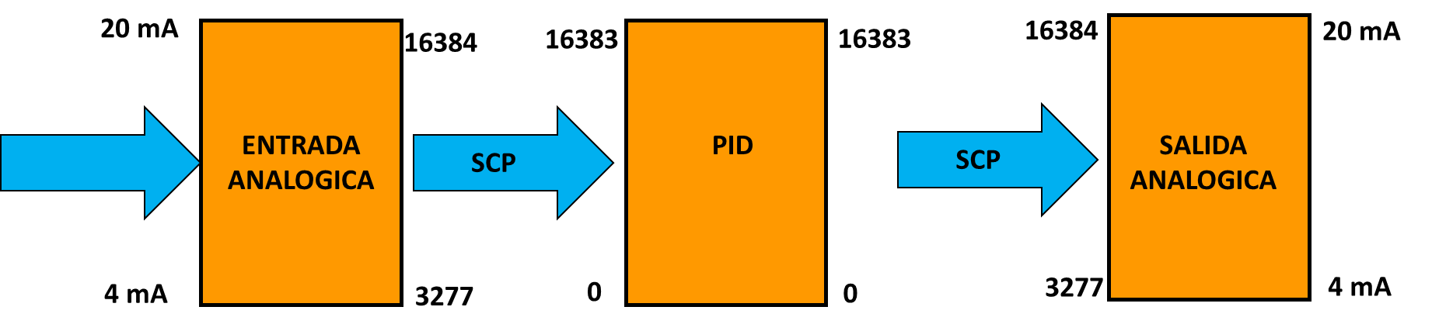
Entrada
Entrada
Salida

Paso 1: Para la configuracion del controlador se debe ingresar en setup screen
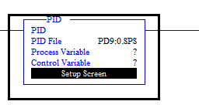
Paso 2: Desplegándose la siguiente ventana(de la cual se pueden variar los siguientes parametros):

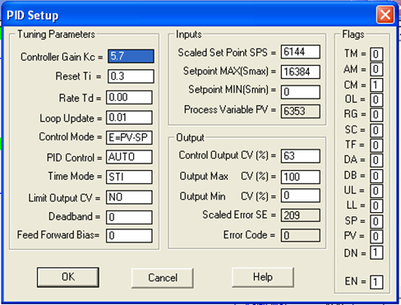
Parametros del controlador
Estado

Tiempo de actualizacion
Puntos de ajuste min-max salida
Puntos de ajuste min-max de la entrada
Punto ajuste

Ver la hoja de datos del RSLogix 500

Ver la hoja de datos del RSLogix 500 Instruction Set Help

Paso1: Dentro del menú interactivo de la barra de menú, sigue estas instrucciones:

Paso2: Entrar a la opción "Help":
Selecciona la opción "Help" para acceder a la sección de ayuda.
Paso3: En la sección de ayuda, buscar instrucciones específicas:
Una vez dentro de la sección de ayuda, utiliza la función de búsqueda para encontrar información específica.
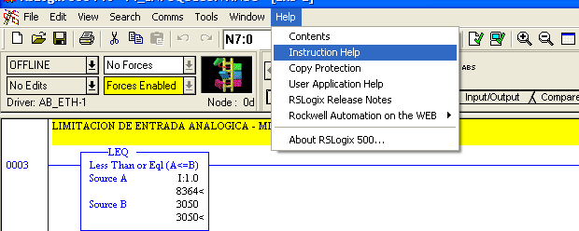
Buscar entre el extenso conjunto de bloques:
Dentro de la sección de ayuda, navega a través del numeroso conjunto de bloques disponibles.
Paso4: Localizar información sobre los PID y SCP:
Específicamente, busca información relacionada con los PID (Identificadores de Proceso) y SCP (Protocolo de Copia Segura).

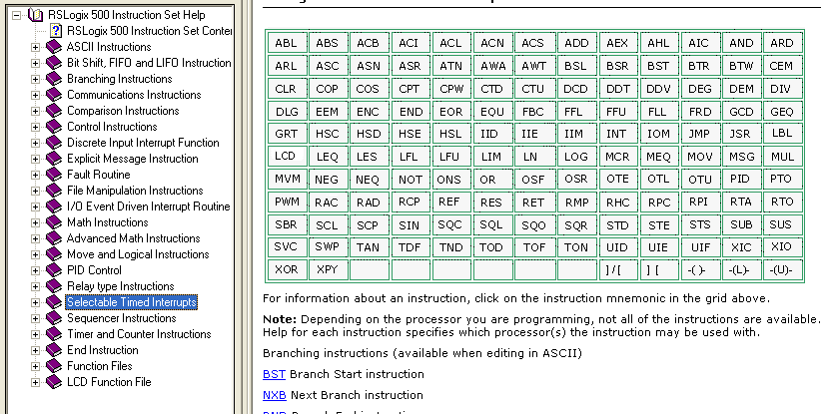

- Moverse entre las instrucciones:
Utiliza las opciones de navegación para desplazarte y obtener detalles adicionales sobre las instrucciones relevantes.

Graficas de tendencia
Permite a los usuarios monitorear y analizar cómo cambian las variables del PLC durante la ejecución del programa. Esto podría incluir la capacidad de crear gráficos o tendencias que representan la evolución de los valores de las variables en función del tiempo. Estas tendencias pueden ser herramientas valiosas para el análisis y la depuración de programas PLC, ya que facilitan la identificación de patrones, la detección de problemas y el análisis del comportamiento del sistema.
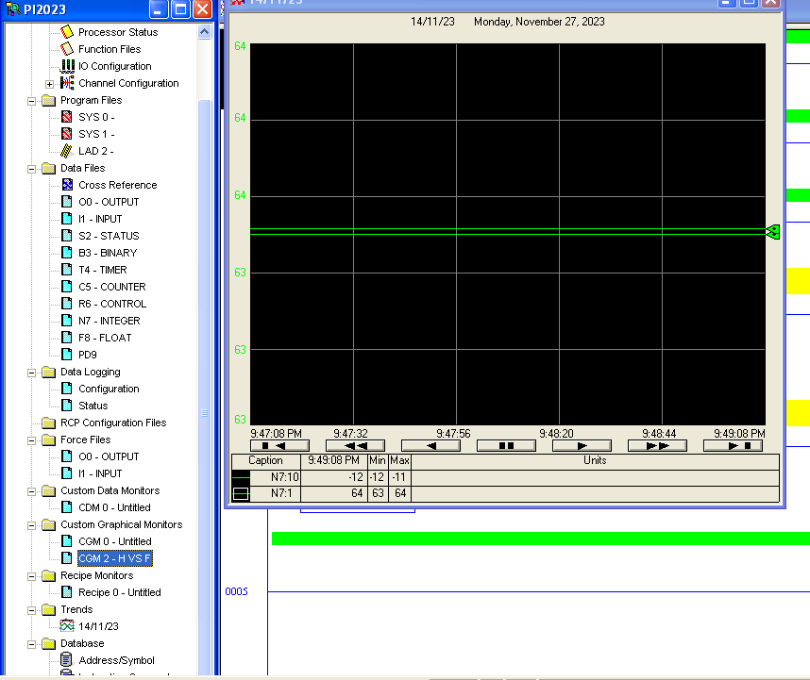
En el Explorador de Proyectos, existe la carpeta llamada "Trends" donde se puede crear una nueva gráfica de tendencia. En esta gráfica, podemos observar los registros, entradas o salidas que deseamos.

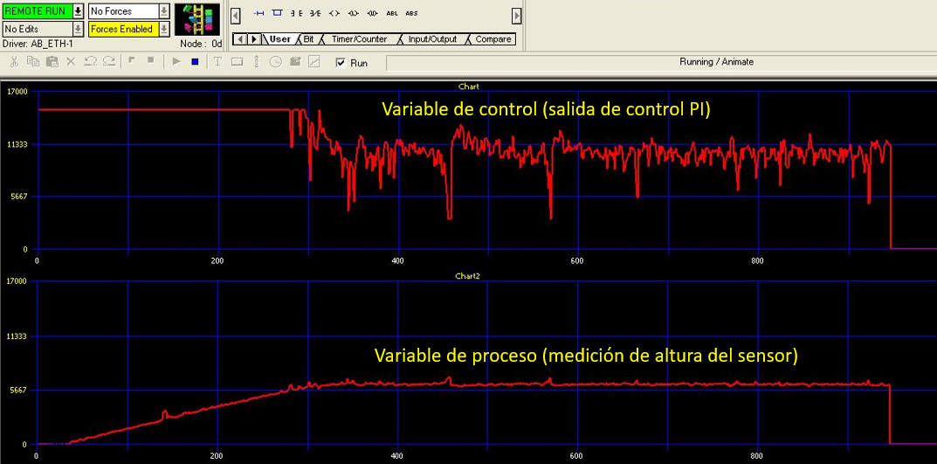
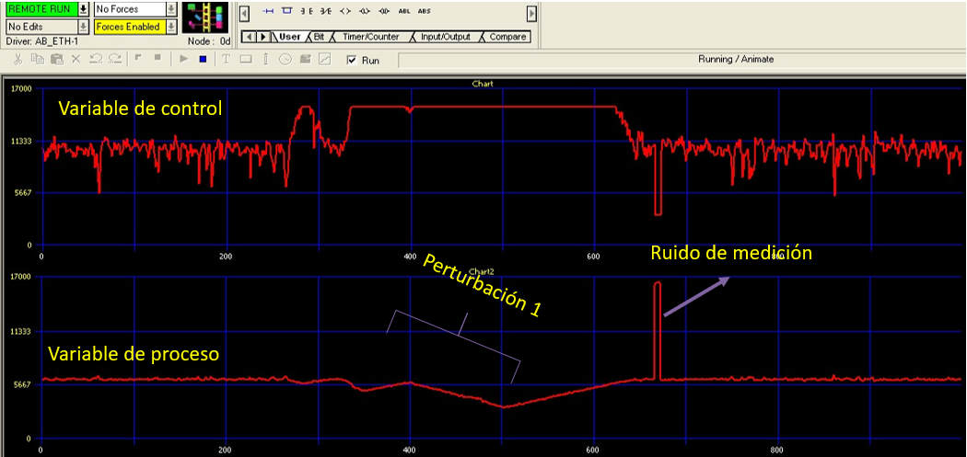
En estas imágenes con ayuda de esta herramienta, podemos observar la variable de control y la variable de proceso de nuestro sistema. Además, se aprecia la respuesta a la perturbación que se ha generado.

Mantenimiento
Se debe debe conocer el contenido de los siguientes puntos antes de realizar el mantenimiento punto2, punto3, punto4, punto5
Es recomendable realizar un mantenimiento preventivo cada 6 meses para lo cual debe revisar la siguiente guía:

Solución de problemas
Para realizar la solución de problemas se debe conocer como mínimo punto2, punto3, punto4, punto5
También revisar los archivos
1. Después de completar todos los pasos de configuración, apague la computadora.
2. Verifique que tenga un cable de red RJ-45 disponible.
3. Conecte el cable de red tanto al PLC como a la computadora.
4. Energice la planta siguiendo estos pasos: conecte el enchufe, active el interruptor principal ("on"), eleve el interruptor I:0/3 y suba el térmico BR1 PLC (esto iniciará el PLC MicroLogix 1100).
5. Encienda la computadora.
6. Es esencial no desconectar en ningún momento, ya que podría resultar en la pérdida de la conexión.
7. Mantenga VMware Workstation actualizado, especialmente si Windows XP no se ejecuta correctamente.
8. Active la función de virtualización desde la configuración del BIOS para asegurar la ejecución adecuada del sistema operativo Windows XP a través de VMware Workstation.
9. Revisión de tiempo de muestreo del controlador y de sus parámetros
- Notas del manual (Micrologix 1100)

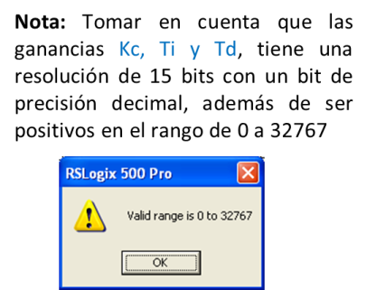

Entonces

Referencias
- Bitacora-2-2022 Sistema de nivel del liquido
https://drive.google.com/drive/folders/155jx4UHsl9aY60W8aIWXZdQeyPOnyY0Q?hl=es
- Bitacora- 1_2023 Sistema De Nivel De Liquido.
https://drive.google.com/drive/folders/1t6tqYCfRmurTLniizdTYiytZA7UGbKXR?usp=sharing
- Asignar IP y configurar Software para el uso del controlador MicroLogix 1100
https://www.youtube.com/watch?v=oTb93HQi4Is
- Manual en español del PLC micrologix 1100 1763-L16BWA
https://drive.google.com/file/d/1GX2UjoSn0mVqp8_IO84a8d0JNCxCAqNC/view?usp=sharing
- Manual en ingles del Sensor de proximidad ultrasónico programable 873P
https://www.ideadigitalcontent.com/files/11994/873p-in005_-en-p.pdf
- Manual del Sensor de temperatura RTD Omnigrad T TST487
https://bdih-prod-assetcentralapi-assetcentral-rest-srv.cfapps.eu10.hana.ondemand.com/files/DLA/4A09797F65AC13B6E10000000A35E042/TI147ren_0309.pdf
- Manual del Sensor de temperatura TC12
https://bdih-prod-assetcentralapi-assetcentral-rest-srv.cfapps.eu10.hana.ondemand.com/files/DLA/4B5996F491EB46E8E10000000A35E042/TI275ten_0204.pdf
- Manual del controlador de temperatura BULLETIN 900-TC
https://literature.rockwellautomation.com/idc/groups/literature/documents/sg/900-sg001_-en-p.pdf
- Hoja de datos motor trifásico CMT 100/00
https://www.afripumps.co.za/images/stories/virtuemart/pdfs/Pentax_CM_series.pdf
- características para elegir un motor eléctrico
https://brr.mx/claves-para-elegir-un-motor-electrico-para-pequenos-accionamientos/
- Hoja de datos de las electroválvulas
https://drive.google.com/drive/folders/1B0dygrrIcW1Ykk_nfe6dE17ElPQJsYh5?usp=sharing
- Variador de frecuencia ajustable de CA.
https://drive.google.com/file/d/1-xUMAyj1BGngUbKiT9Q-8fwbbRxXZPqO/view?usp=sharing
- Información técnica cerabar T PMC131/PMP131/PMP135
https://drive.google.com/file/d/1MRcmQot7yp1qFLxcF4IfYo5lmqkd2dnu/view?usp=sharing
- Manual en español Dosificador Burkert 8035
https://www.burkert.com/en/Media/plm/MAN/MA/MA8035-BatchFlow-ES-ES.pdf?id=MAN0000000000000001000111876ES-
- Manual en ingles Dosificador Burkert
https://www.burkert.com/en/Media/plm/MAN/MA/MA8025-MAN-BATCH-EU-EN.pdf?id=MAN0000000000000001000199281ENF
- Manual de instrucciones (Dosificador) fitting S030 | Racor de sensor Inline
https://www.burkert.com/en/Media/plm/MAN/MA/MAS030-Standard-ES-ES.pdf?id=MAN0000000000000001000095105ESB
- Datasheet (sensor vibratorio) Endress+Hauser Liquiphant FTL20-0024
https://bdih-prod-assetcentralapi-assetcentral-rest-srv.cfapps.eu10.hana.ondemand.com/files/DLA/479DBB49B5B94677E10000000A35E035/TI364Fen_0108.pdf
- Principio de Medición del sensor vibratorio (Endress+Hauser)
https://youtu.be/FL5Tg4sRrmk
- Archivos del sistema de nivel de la gestión 2-2023
https://drive.google.com/drive/folders/1CajYXwuBVz07tyqC0RaYFu18zBC4-MiU

HOJA DE DATOS
REPRESENTACION, CARACTERISTICAS DE COMPONENTES, HOJAS DE DATOS
VIDEO DE YOUTUBE
PROGRAMAS, VMWARE, PAG OFICIAL VMWARE
EL SISTEMA OPERATIVO WINDOWS XP
Programas/Máquina virtual/Programas para Windows XP
UN CORTO VIDEO DEL ADAPTADOR DE RED
Hojas de datos
Programas/Software
DISEÑO DE CONTROLADOR
Guía de mantenimiento
REPRESENTACION, CARACTERISTICAS DE LOS COMPONENTES, HOJA DE DATOS

